

硕士研究生学位论文

|  |  |
| --- | --- |
| 题目： | P2P网贷风险收益评估与 |
|  | 违约因素探究 |

|  |  |
| --- | --- |
| 姓 名： | 梁宁 |
| 学 号： | 1401210627 |
| 院 系： | 软件与微电子学院 |
| 专 业： | 计算机技术 |
| 研究方向： | 电子商务与物流 |
| 导师姓名： | 李杰教授 |

二〇一六年一月

版权声明

任何收存和保管本论文各种版本的单位和个人，未经本论文作者同意，不得将本论文转借他人，亦不得随意复制、抄录、拍照或以任何方式传播。否则，引起有碍作者著作权之问题，将可能承担法律责任。



### 摘要

互联网金融作为一种新形式的借贷关系，同时具有互联网与金融两方面的特征。自2006年真正意义上的P2P网贷诞生至今，世界范围内已经形成了较为成熟的体系。在国内，P2P网贷经过2014年井喷式的发展之后已经走向了较为激烈的竞争阶段。由于国内投资者风险承受能力差、行业竞争激烈，国内P2P平台往往对于借贷关系介入较为深入，并且大多采用风险基金的模式来降低贷款人风险，造成的结果是P2P平台与贷款人共同承担借款人的违约风险。这迫使P2P平台更加关系P2P网贷的风险收益特征。

为了对P2P网贷的风险收益状况作出正确评价，本文从P2P网贷的金融特征出发，利用现代投资组合理论中的均值方差法分别对P2P贷款人和P2P平台在参与网贷过程中的风险收益状况进行衡量。通过对比发现P2P贷款人方面，其投资收益与风险的对应关系与现有债权市场、股票市场的风险收益关系一致，达到资金有效配置的状态。利用金融工程产品涉及的等价复制思想，对上述结论进行验证，发现以中证全债指数和沪深300指数分别作为债权产品和股权产品的代表，能够构实现对P2P贷款人风险收益特征的复制。而在P2P平台方面，经过对比发现平台承担的风险远大于其收益所对应的合理风险。尽管目前P2P平台建立了较为严格的风控体系，其在P2P标的的选择中依旧需要加强风险管理。

在上述分析的基础上，本文继续提出P2P平台在风险管理上的可能方案。从P2P标的形成的流程入手，以借贷标的资金量、借贷期限、借贷利率、建立标的时借贷尚未偿还比率以及资金借贷用途为参考指标，标的是否违约为因变量，利用logistic模型进行探究，探究影响P2P网贷违约的因素。

经过因素筛选和模型分析之后发现，P2P标的的借款期限、未还款比例，借贷用途当中的车辆支出、医疗支出、经营创业三方面用途对于P2P标的违约状况有显著影响。其中债权未偿还比例的影响程度最大，每降低1%的未尝还比例能够将违约概率发生比降低4.99倍。通过测试数据的测试结果来看，利用文中使用的logistic模型对P2P理财标的再一次进行筛选能够有效降低违约发生率，从而降低P2P平台的风险。

**关键词**：P2P，风险，违约

Risk-benefit Assessment and Default Factors Exploration of P2P Lending

Liang ning ( E-Commerce )

Directed by Li Jie

# Abstract

As a new form of debtor-creditor relationship, Internet financing is concurrently featured by the Internet and finance. Since its birth in 2006 to date, P2P lending has formed a mature system around the world. In China, P2P lending has gone through a sudden blowout, and is developing into a fierce competing stage. However, since investors’ poor ability of bearing risks and intense market competition, P2P platforms deeply engage in the lending relationship and adopt the pattern of venture funds to reduce lenders’ risks, which have caused risk-sharing between platforms and lenders.

In order to make a proper evaluation of the risk return profile of P2P lending, this thesis is trying to analyze its financial features, and measuring the risk return profile through the method of Mean-Variance analytics. In the respect of P2P lenders, the relation between their return and risk coincides with the one between bond market and stock market. After verifying the above conclusion by using the idea of equivalent reproduction, the thesis can duplicate the risk-return characteristics of P2P lenders by taking CSI Aggregate Bond Index and CSI 300 Index as representatives of debt products and equity products respectfully. As for the P2P platforms, their risks far outweigh reasonable ones. Although P2P platforms have built a stricter risk-control system, they should still strengthen risk management in choosing P2P subjects.

On the basis of forgoing analysis, this thesis makes an effort to propose possible solutions for risk management. Starting from the forming process of P2P subjects, using the amount of lending subjects, loan period, lending rates, fund use as indicators, taking whether the subject is a breach of contract as a dependent variable, the author explores the factors affecting P2P lending by utilizing Logistic Model.

Shifting factors and analyzing models reveal that loan period, non-payment ratio and three aspects of use (vehicle expenses, medical costs, start-up costs) have marked effects on default status of P2P subjects. Among them bond-outstanding rate has the biggest impact, and every 1% decrease of the rate can reduce the ratio of default probability by 4.99 times. Judging from the testing results of the testing data, one more filtering of P2P subjects with the Logistics Model can effectively reduce the incidence of default, thereby mitigate risks of P2P platforms.

**KEY WORDS**：P2P，Risk，Default

### 

### 目 录

第一章 绪论 1

1.1 研究背景及意义 1

1.1.1研究背景 1

1.1.2研究意义 3

1.2 研究方法及技术路线 4

1.3创新与不足 5

第二章 理论基础与文献综述 7

2.1 P2P网贷特点 7

2.1.1P2P网贷的特点 7

2.1.2国外P2P网贷的主要模式 9

2.1.3国内P2P网贷的主要模式 13

2.2 信贷风险理论 15

2.2.1对P2P网贷违约风险的衡量与把控 15

2.2.2信贷配给理论与P2P的发展 16

2.2.3信贷风险理论与P2P风险管理 18

2.3金融产品风险收益评估相关理论 18

2.3.1投资组合理论 18

2.3.2有效市场理论 20

2.3.3夏普比率与风险收益的衡量 21

2.4 Logistic模型在信用风险评价中运用的研究 21

2.5文献研究评述 22

第三章 样本数据的选择与处理 23

3.1样本的选取 23

3.1.1 P2P网贷产品风险与收益状况总述 23

3.1.2样本来源 23

3.2样本数据的处理 25

3.2.1样本数据预处理 25

3.2.2模型因变量的选择与表示 27

3.2.3可能影响违约风险因素的识别与表示 27

3.3对比参照本的选择 29

3.3.1我国居民金融资产配置状况 29

3.3.2对国内居民金融资产的简化分类 31

3.3.3简化分类后金融资产价格的表示 32

第四章 我国P2P网贷风险收益评估 34

4.1样本风险与收益衡量 34

4.2参照样本的描述与风险收益 34

4.3 样本与参照样本的对比分析 36

4.3.1风险收益对比 36

4.3.2对P2P组合的复制验证 37

4.3.3对P2P组合风险收益评估小结 38

第五章 互联网贷违约风险因素探究 40

5.1模型样本的统计性描述 40

5.1.1样本描述 40

5.1.2训练集于测试集的划分 42

5.2 模型建立 42

5.2.1纳入风险因素因子得分 42

5.2.2建立模型 43

5.3 模型检验 44

5.3.1参数显著性检验 44

5.3.2模型系数综合检验 44

5.3.3模型拟合优度检验 45

5.3.4测试集数据带入回测 45

第六章 结论与展望 48

6.1 结论 48

6.2 展望 49

参考文献 50

致谢 52

北京大学学位论文原创性声明和使用授权说明 53

# 第一章 绪论

# 1.1 研究背景及意义

## 1.1.1研究背景

互联网金融这一概念近年来频繁见诸于各大媒体与新闻，作为互联网金融的重要构成部分，P2P网贷由于其经营模式、管理思维等方面显示出与传统金融业务较大的差异，更是成为学术研究的热点话题。

P2P网络借贷即Peer To Peer，它是一种新型借贷交易方式，借贷双方借助互联网实现资金交易，不依赖于传统金融机构，具有极大的效率，其经营理念源自于尤努斯教授于1979年创办的格来珉银行。2000年以来，借助于网络服务能力和计算机技术的发展，P2P公司应运而生，并在短时间内取得飞速发展。P2P通过网络把社会闲散资金汇聚起来，并带放给小额、分散的资金需求者，以其快速便捷、成本相对低廉的特点成为了现代金融服务体系的补充。从世界范围内看P2P网络借贷起步至今也仅有11年的时间。最早进行P2P实践是2005年在英国成立的ZOPA公司，它被视为P2P网贷的鼻袓；2006年在美国成立的propser现巳发展成为国际上规模最大的网络借贷平台；2007年在美国成立的Lending Club也飞速的发展，并于2014年成功在纳斯达克上市。国内首家以P2P网络贷款模式提供小额信贷服务的机构是2006年与北京成立的宜信公司，目前已经发展成为覆盖全国六十多个城市的网贷连锁企业，而真正意义上的P2P在线借贷平台是2007年6月在上海成立的上海拍拍贷金融信息服务有限公司，拍拍贷发展迅速，2012年成为中国第一家金融信息服务牌照，也是目前国内规模最大的网络借贷交易平台。根据网贷之家数据显示，2015年底全国P2P网贷平台已经累计达到3858家，其中交易量最大的红岭创投仅2015年12月就实现了80亿的成交量。

互联网金融成为各方关注的焦点受到我国宏观环境、产业发展以及居民个人意识转变等多方面因素影响。

首先，改革开放38年，国民收入有了极大的提高。根据国家统计局数据，2015年我国人均GDP为5.2万元，相较1978年改革开放初人均381.8元增长135倍，复合年均增长率达到13.8%，国民收入的大幅增长给居民消费与投资留下较大空间。2015年全国居民人居可支配收入21966元，人均消费支出18792元，根据宏观经济学理论可以推断，2015年在人均居民可支配收入中有3174元通过储蓄等形式进入投资领域。跟具公开数据，2013年与2014年我国居民可支配收入形成投资的金额分别为2120.76元、2361.12元。其在居民可支配收入中的占比从逐年提升，从2013年的11.58%提升到2015年的14.44%。越来越多的国民收入未被消费，形成的强大投资需求，为互联网金融的发展提供了坚实的基础。

其次，互联网技术的普及，让信息的流通与资金的调配更加便捷；金融业务现代化发展，多元化经营的趋势也形成互联网金融发展的强大推动。两大行业发展趋势的交叉领域，互联网金融快速崛起，尤其是在2013年余额宝的推出，以其操作简便、投入无门槛、收益性高、流动性好等特点迅速在国内普及。伴随余额宝的崛起，互联网金融的概念开始逐渐被广大群众所了解。进而爆发出各类“宝宝”产品的收益大战、互联网理财产品的爆发式增长、网络支付的普及以及互联网众筹新模式的延伸。互联网金融的发展主要体现在支付手段以及金融产品运营管理方式的改变，并且互联网金融产品更多地关注传统金融较少涉足的小微金融领域，在一定程度上弥补了传统金融机构的不足。可以说，伴随着信息技术的进步与国民收入水平的提高，互联网金融已经成为现代生活不可或缺的一部分，并在日常生活当中发挥越来越重要的角色。

第三，我国居民的理财意识逐渐增强。居民的理财意识主要受到收入状况、受教育水平、风险偏好、性别与年龄以及获取理财信息渠道等多方面因素影响。随着国民收入的提高，居民理财需求越来越强大；伴随着我国高等教育普及程度的提高，居民对于个人财产处置的选择业日趋多样化，部分居民已经开始尝试一些对专业知识储备又一定要求或者投资风险较大的理财方式。互联网以及信息技术的发展史信息传播速度更快也更加深入人心，2008年美国次贷危机、2009年中国4万亿刺激经济计划以及2013年国内银行体系钱荒、2014年互联网理财产品井喷等一系列事件给人留下深刻印象，对普通居民的理财意识也形成潜在影响。而国内居民对于购房、医疗、养老等方面的关注也促使居民将更多的注意力放在合理安排收支与资产的保值增值上来。尽管当前国内居民的理财意识依旧处于较低的水平，目前仍有27.92%的居民仅尝试过银行储蓄一种理财方式，但是互联网时代下的信息高速传播与个人对自身财富关注程度的提高正推动着居民理财意识的进一步提高。为互联网金融的发展留下广阔空间。

通过互联网，居民可以接触到形形色色的理财产品，并参与其中。按照相关金融业务的类型和参与主体的差异，可以将我国的互联网金融业务划分为四大类：第三方支付模式、互联网理财模式、P2P网贷模式和众筹融资模式。其中互联网理财模式主要指借助互联网的信息传递和数据收集的优势向投资者提供金融服务或者金融产品，本质上依旧是传统金融产品的推广销售，借助互联网提高服务质量、降低运营成本，并在一定程度上实现个性化推荐。如余额宝就是通过互联网向投资者销售天弘基金旗下的增利宝货币市场基金。而P2P网贷模式主要指通过互联网平台实现投资者与资金需求者之间的直接对接，并衍生出的多种交易方式。对于投资者而言，P2P网贷是在互联网与金融相结合所产生的一种新型投资产品。

P2P网贷作为互联网与金融相结合的产物，既具有传统金融产品的收益性、风险型的特点又具有互联网传播性强、虚拟度高的特点。传统金融理论中对于投资产品的收益与风险的权衡同样适用于对P2P网贷的评价。

在传统的投资组合管理过程中，各项资产风险与收益的评估、投资组合的优化与投资组合业绩的衡量是主要的三个步骤。其中各项资产风险与收益的评估是开展后续工作的基础，也是进行资产组合管理的核心部分。1952年马科维茨以期望收益和方差的形式描述了一项资产的收益与风险的衡量问题，并以此为基础解决了典型的风险厌恶投资者在投资组合进行资产配置的难题。在有效市场的假设前提下，金融资产呈现出高收益高风险的特征，即投资者在一项资产上获得的高于无风险收益的溢价部分是对投资者承担的额外风险的补偿。P2P网贷作为一种新的资产形式，在金融产品市场接受投资者的选择，依旧需要考虑风险与收益的权衡。以投资产品的角度看待P2P网贷，在其管理、运营过程中实现风险的管控也是伴随着行业发展所必须面临的重要问题。而P2P网贷自身带有的网络属性也让其在管理过程面临与传统金融产品相比不一样的挑战！

## 1.1.2研究意义

截止2015年末，国内P2P网贷平台的数量已经达到3858家，市场竞争趋向于白热化。然而高昂的营运成本和P2P网贷借款人违约事件的频繁发生形成了对P2P网贷平台的运营管理的巨大考验。在激烈竞争的背景下，P2P网贷平台的盈利能力更加堪忧，根据21世纪经济经济报测算，2015年10月我国众多P2P网贷平当中，能够达到经营盈亏平衡的平台数量仅有151家，行业整体处于亏损状态。不少管理能力较差的P2P平台出现提现困难、兑付延期甚至“跑路”事件，大规模的行业洗牌在所难免，实现规模化降低成本、加强风险管理降低借贷标的的违约概率成为P2P网贷平台得以生存的重要途径。但是经营规模的快速扩张势必引起P2P网贷产品违约风险的增加，加强网贷标的的风险管理又势必增加管理成本。在二者之间权衡，以尽可能低的成本最大限度地降低违约风险成为P2P平台需要解决的重大难题。在具体分析解决问题之前，正确评价当前P2P理财产品以及运营平台的风险与收益状况，对于指导P2P网贷进一步制定扩张战略与风险管理措施很强的现实意义。

P2P网贷是一种新出现的资产形式，对其进行风险与收益进行合理的衡量比较，对于投资者有利于其了解我国金融产品体的分布状况，帮组投资者合理配置资产，实现财富与个人效用的最大化。对于P2P网贷平台运营者而言，有助于了解行业在我国整体金融市场中的地位以及自身运营所面临的难点，准确把握自身风险点与市场需求，适当调整投资标的的范围。

在互联网运营的新思路下，通过扩张规模积累用户，发挥规模优势降低成本的路径在P2P网贷领域尚待需经过实践的检验，但是在规模扩张过程中出现的风险问题也却不得不加以考量。通过对影响P2P网贷违约风险的各项因素的定量分析，把握不同因素变化对于网贷标的发生违约的影响，有利于P2P网贷平台能够有针对性地开展业务，从而实现网贷平台的稳健经营和收益最大化。

# 1.2 研究方法及技术路线

本文采用文献综述法、归纳比较法以及定量分析方法对P2P网贷平台的风险进行系统研究。首先在总结归纳传统金融学中关于投资组合以及风险收益评价的经典理论，梳理出对投资组合进行权衡的关键因素，再根据传统经济学理论的假设条件对应P2P网贷的现状进行分析，并对相关要素的衡量与评估加以改进，将P2P网贷的分析纳入传统金融投资的分析领域，并形成一定的投资结论。

其次，本文将尝试根据上述分析所得到的结论对P2P平台的运营管理提出一定的风险管理举措，并论证本文提出的风险管理措施的可行性。

最后，结合我国的具体国情，建立影响P2P标的违约风险的模型，考察各项因素对于违约风险的影响程度，根据运营平台的实际需求提出合理的经营建议。

技术路线：

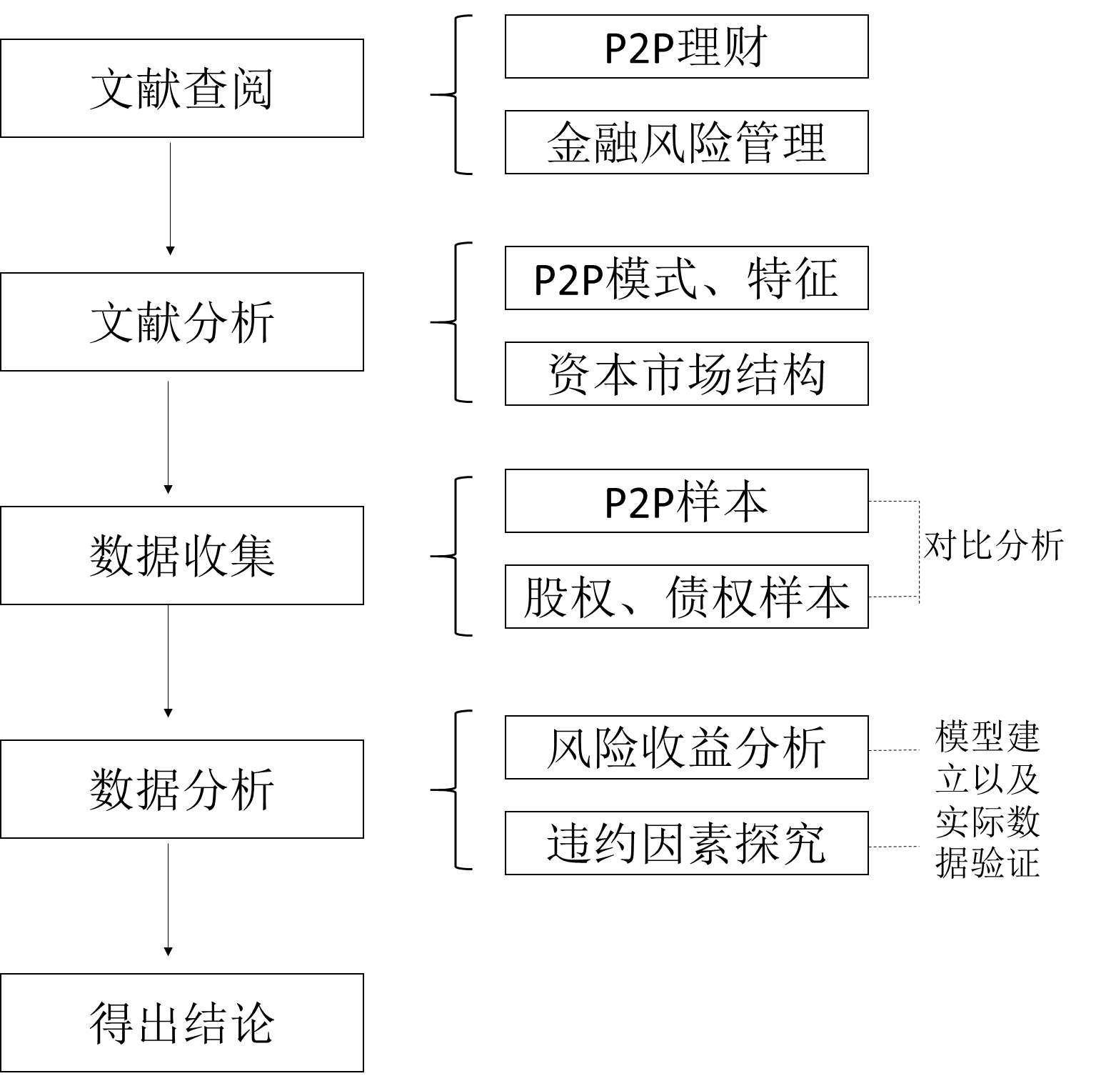

图1.1：论文研究路线

# 1.3创新与不足

**创新点**：

首先：在国内外对P2P进行研究的文献当中，能够看到，多数学者的研究角度是站在两个方面展开：一、以监管的角度对P2P的模式、发展状态以及可能存在的风险问题进行研究；二、以借贷参与双方的角度探讨P2P借款的可得性或者进行投资的选择。以上两大研究方向较好地覆盖了国外典型P2P运营的各方面。而对于国内P2P平台而言，由于P2P平台参与度高，完全介入P2P借贷过程当中去，站在P2P平台的角度重新审视P2P就显得更加有必要。本文已国内P2P典型的营运模式为背景，站在P2P营运平台的角度对P2P平台的经营模式、风险管理进行探讨，并对P2P标的的选择因素进行探究，是其他研究所不曾涉及的。

其次：在传统的投资产品中，利用现代投资理论进行金融产品分析和市场有效性验证已经有了大量的研究，而在传统信贷领域相关的信贷风险理论也有较为充分的发展。对于新出现的P2P，目前尚不存在一套完备的分析体系。根据P2P交易的实质，人们将其划分为信贷领域中小微信贷的一个构成部分，利用信贷风险管理的相关理论进行了大量讨论，但是少有学者利用现代投资理论对P2P的风险收益进行衡量。而另一方面，P2P做外伴随互联网发展而诞生的一种投资品种，已经被我国居民视为一种可选的投资渠道，具有和债券、基金、股票等传统投资产品等同的地位。因此利用现代投资理论对P2P产品进行分析对于投资者进行投资产品选择也具有重要意义。本文将现代投资理论当中最经典的投资组合理论用于P2P产品的探究，在分析P2P产品的方法上进行新的尝试。

第三：随着我国金融体系的逐步完善，多样性的金融产品爆发式增长。多种投资途径与覆盖的范围出现交叉重合，给投资分析带来较大的困难。本文尝试以投资产品资金转移的性质和风险收益状况问出发点，将我国居民投资常见的投资产品划分为以股票主导的权益类投资产品和以债券为主导的债务类投资产品。一次来简化市场投资组合的分析，具有较为显著的效果。

**不足之处**：

首先：在样本数据选择上，受到行业内各家公司数据保密的影响，实际研究涉及到的数据获得性较差，本文讨论所使用的数据为一家中等规模P2P公司的运营数据。在一定程度上对于行业整体的代表性存在偏差，研究结果可能与实际状况存在不一致之处。

其次：本文在研究影响P2P网贷违约风险因素时选择的Logistic模型是基于理论分析与样本数据特征的结果。尽管在模型检验过程中有较好的解释力度，但是缺乏与其他模型的综合比较，不能确定本文采用的模型为进行相应分析的最佳模型。

# 

# 第二章 理论基础与文献综述

# 2.1 P2P网贷特点

## 2.1.1P2P网贷的特点

P2P网贷是指借贷双方以第三方互联网借贷平台为中介，进行双方之间小额融资的活动。它的实质是借助互联网技术把线下的小额融资交易转移到线上，以此来减少借贷双方的交易成本，因此P2P包含了小额贷款的内涵。P2P网贷自诞生发展至今，已经衍生出多种交易模式。P2P网贷的快速发展不仅解决了借款人融资困难的问题，也为投资者提供了多样化的投资工具。

P2P网络借贷具有实现资金有效配置的作用，它不依赖于传统的金融机构，而是通过互联网促成借贷双方的直接交易。通过互联网将散布于社会各角落的小额资金汇聚，再放贷给有融资需求的人，从而提高资金的利用效率实现资源的有效配置。互联网金融的思维随着计算机技术的快速发展快速建立，借助网上第三方实施借贷的模式快速扩张。P2P网络借贷模式下，借款申请、信息核实、信用评级、投资者投标等流程以及贷款发放后的回款、催收都通过网络完成，体现了极大的运作效率。一般情况下，互联网贷款的单笔借贷资金额度小、无需传统方式的抵押担保，仍可划分位线上的信用借贷。

作为小微信贷的网络表现形式，P2P网贷具有以下特征：

（1）从交易方式上看，融资额度较小，资金可得性高，方式便捷。互联网的进入门槛低，凡是能够上网的借款人都可以在网络借贷平台上提出借款申请，只要借款人能够满足平台设置的一定条件，不论借款金额大小都能够形成借款标的推送至平台，短时间内便能得到所需资金。同时，平台会根据双方提供的信息对借款人和贷款人进行信用评级，借款人在平台上公布借款信息时，贷款人可以根据借款标的的相关信息以及借款人的信用评级来选择投资标的，平台会通过竞标机制自动撮合完成交易。

Bmett（2007）指出，P2P网贷针对众多信用评级较差的中小借款人，通过分散风险的方式降低风险，能够满足借款人由于信用等级无法达到相应的要求，而不能获得大型金融机构贷款的需求。P2P网贷能够让一些资质较好的借款人以比在银行贷款更低的利率获得贷款，体现出互联网轻资产化运营的低成本特点。线交易的方式极大地降低了P2P网贷平台的操作成本，有利于相关机构进一步扩大业务范围，推广金融服务领域。大部分的P2P网贷都采取了“一对多”的形式，即一个借款人对应多个贷款人，能否成功借贷由市场上多个贷款人的共同决定，只有贷款人愿意出借的金额满足借款人需求的时候才能够建立借贷关系。与之相对应的间接融资模式以商业银行主导的信贷为代表，则是通过吸收社会存款的方式聚合资金开展信贷业务，个人投资者并没有参与其中。Magee(2011)指出，相对于商业银行存款的低利率，P2P能够提供更多的收益，并且对于借款者而言，不需要提供担保就可以获得资金，在一定程度上加速了资金的融通有利于发挥金融体系的作用。

（2）从收益率上看，综合收益率高，风险性大。目前各网络贷款平台的综合收益率差异较大，最低平均年化收益率约5%，最高年化平均收益可达35%，行业平均年化收益率为10.51%。在货币政策宽松以及银行信贷放宽的背景下，P2P网贷的年化收益率在长期内呈现出下降趋势，但整体上还是高于银行贷款的年化利率水平。网络贷款的目标客户多数是大型银行等金融机构不愿意受理的小额贷款业任，按照借贷性质的分类属于民间借贷。我国民间借贷由于缺乏一个全国统一、有效的信用体系，借贷的风险相对较高，而高昂的收益也是对投资者承担额外风险的补偿。Slavin（2007）认为，在投资者方面，P2P收益高、操作简便，将成为传统储蓄之外的另一种主要的投资方式。其规模在未来一定时期内还会有显著扩张，最终将在世界融资贷款领域占有一席之地。

（3）从参与主体看，客户范围广，对我国金融业改革和发展提供了有力的补充。P2P网络贷款的起点投资门槛低，通常以100元起步，借款金额也可以根据个人需要自由调整，这种模式灵活性高、方便快捷，形成了银行借贷对中小企业以及低收入人群覆盖不足的补充，有利于将金融业务推向基层。互联网络的外部效应显著，将散落于社会各角落的闲散资金汇聚，提高资金利用效率，对推动我国金融行业的发展也具有重要作用。对于P2P网贷的发展前景，Klaffi（2008）也做出了十分乐观的评价。他认为当前全球都处于低利率阶段，而P2P网贷能够提供接近百分之十的年化收益，形成对一般投资者而的强大吸引，P2P网贷规模的快速扩张也受到一些基金等机构投资者的关注。Plott（2000）指出，市场参与者通搜集市场情绪、关注热点等方面的信息来加以判断，以此作出进一步的经济决策。贷款人在过往投资过程中积累的贷款经验也在其进行投资决策的过程中起到重要作用。Puroet等在对P2P网贷的发展历程进行研究中发现，借款人在P2P网贷中获得资金的时间逐越来越短，借贷利率不断提高，反映出随着投资人对于P2P网贷的参与，其投资经验不断积累，对于借款人信用的判断水平也在不断提高。Pope等人对P2P网贷的客户进行了细致地研究，发现P2P网贷的客户与微型金融服务当中的贷款者相比，在对于资金的需求程度和自身的经济实力方面并没有显著的差异。但是在P2P网贷当中，由于借贷双方涉及到更多的参与者，并且投资者在决定是否借贷的时候主要依赖于对借款人信用程度的判断，造成信息不对称的问题更加显著。一些借款人可能恶意提供虚假的借款信息，印象投资者的判断，从而增加P2P投资发生损失的概率。在传统金融体系当中，投资者将会倾向于向专业的金融机构获取信息，或者直接将资金存放至金融机构，将融资模式转变为间接融资。而P2P网贷交易当中缺乏专业金融机构，投资者在作出投资决策的时候，很大程度上还考虑了其他投资者的投资行为。

## 2.1.2国外P2P网贷的主要模式

P2P网贷平在作为连接小额资金借贷的中介机构，发挥着沟通资金借贷双方，消除信息不对称等功能。P2P网贷平台通过自身的专业知识与风险识别技术代替投资者筛选借款人、识别风险、管理借贷协议等活动，为投资者提供了便捷的借贷投资渠道；而对于借款人，P2P网贷平台则可以通过平台自身的规模优势快速获得资金，并且平台自身的管理水平、行业地位也对借款人起到一定的信用增级作用。

国外的P2P网贷平台起步较早，已经发展出较为成熟的P2P网贷运营模式，根据平台对借贷过程介入深度的不同，可以划分为三种：

（1） **Zopa模式**：

该模式下，网贷平台基于自身建立的信用评价机制处理借款人信息，将其划分为不同的信用等级，平台针对不同信用等级的借款人制定差异化的借款利率。此外，借款人必须与平台签署具有法律效力的合同，明确还款时以、强制按月还款。在借款人签署相关协议后，平台将多个借款人的借款需求合并成一个投资组合供贷款人投资。贷款人购买投资标的之后，其投入的资金会被分散借贷给不同借款人，并且按照投资分布状况获得一个平均的收益率。为了抵消个别借款人的违约风险，真正实现风险的分散化，平台内部机制设定贷款人对每个借款人的投资金额仅有10英镑，最大限度地避免个体违约造成投资者的损失。

该模式下，P2P网贷平台在借贷过程中的参与程度较高，对于小额信贷的整体风险把控具有很强的约束力。

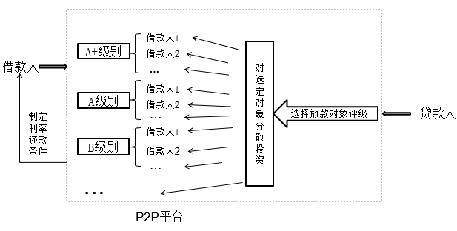

图2.1：Zopa模式

（2） **Lending Club模式**：

该模式下，网贷平台的信息中介作用更加凸显。借款人可以通过网贷平台借入1000到35000美元不等的金额。在申请借款的过程中，通常通常网贷平台会要求借款人提供一系列信息，诸如：贷款金额、资金用途、个人收入状况等信息，由平台来根据借款人提供的信息判划分借款人信用等级，由平台决定是否通过审核并设定借款利率。通过审核的借款标的将被公开列示在平台网站上，贷款人可以从网贷平台获得通过审核的标的的借款信息，根据自身对于投资收益的要求以及资金用途方向的要求选择贷款对象。Lending Club平台设定了贷款人起步借贷金额为25美元，无投资上限。贷款人可以自主决定对一个标的出借资金的数量，而其获得的投资收益即平台对借款人评估后设定的投资收益。该模式下，贷款人享有自主选择对借款人投资金额的权利，但是借款人的借款利率依旧由平台决定，平台在投资风险的把控方面依旧具有较高的参与程度。

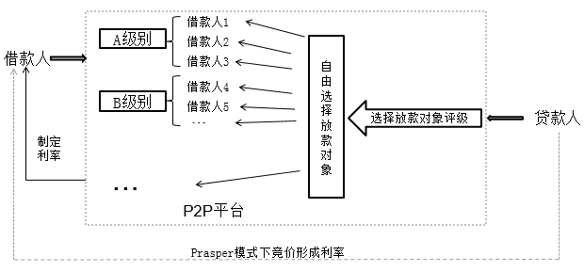

图2.2：LendingClub模式

（3） **Prosper 模式**:

该模式与上述Lending Club模式类似，平台通过对借款人提供的资料进行评估， 将借款人划分为不同的信用等级，供投资者自主选择。但是平台自身并不参与借贷利率的制定，而是采取荷兰式拍卖的方式，借款人对自身借款标的设定最高借款利率后，由贷款人通过竞标的形式累计投标，直到投资标的金额投满后，所有中标者中贷款利率最低者提供的利率成为借贷双方最终的借贷利率。这种定价模式具有极高的市场化水平，平台仅发挥信息中介的作用，借贷的利率以及数量均有借贷双方决定。但是这种模式存在借款人和少数贷款人串通，刻意压低借贷利率的可能，导致正常贷款人无法获得应有的投资回报。2010年12月9日之后，Prosper的交易规则改变，不再采取竞标确定借贷利率的方式，而是采用针对不同信用等级的借款人设置固定利率的方式。Prosper 模式转化为与Lending Club相同的运营方式。

（4） **Kiva模式**

这种模式是一种带有公益性质的透明化运作模式，主要目的是为发展中国家的贫穷民众提供资金借贷服务。网贷平台通过和各地区的小额贷款机构合作实现线上与线下的联通。借款人申请借款的过程中，小额贷款机构进行实地走访调查，将不同维度的借款人信息汇总并公布在平台网站上，Kiva平台根据小额贷款公司提供的信息以及平台自身获取的借款人前期贷款偿还、贷款金额等状况把借款人分级，公布在网站上。贷款人可以网贷平台的网站了解申请者的个人信息、借款目的、信用评级、历史信用状况等详细信息，自主选择贷款人与借款金额。贷款人出借的资金并不是直接支付给借款人，而是首先转移到Kiva平台，平台再将资金以无息或者极低的利息贷放给相应的小额贷款机构，由这些机构实现最终将资金贷放给借款人。这种模式下，网贷平台发挥汇集社会资金的作用，对借贷的参与程度低，由于带有公益性质，在Kiva平台投资的贷款人并不总以投资收益作为其参与的目标，因而通过该平台能够降低借款者的借款成本，保障各地区的小额贷款公司能给正常运营。而线下小额贷款公司的实地信息收集也能够帮助投资者消除信息不对称的影响，减少违约损失。

Kiva平台还会将偿还款项和贷款的使用情况公布在网上和定期刊物。放款人可以通过网站的更新信息随时了解借款人的情况，彻底实现借贷交易的全程透明。

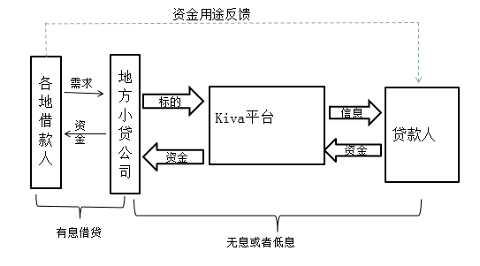

图2.3：Kiva模式

四种P2P网贷平带运营模式的对比：

表2.1：四种P2P网贷平台运营模式对比

|  |  |  |  |  |
| --- | --- | --- | --- | --- |
| **平台名称** | **Zopa** | **Lending Club** | **Prosper** | **Kiva** |
| **上线时间** | 2005年 | 2007年 | 2006年 | 2005年 |
| **性质** | 盈利性 | 盈利性 | 盈利性 | 公益性 |
| **借款人群体** | 中低层收入群体 | 以活跃于社交网络的年轻人为重点的普通居民 | 普通居民 | 发展中国家、地区的中小企业 |
| **介入交易程度** | 很高 | 较高 | 一般 | 低 |
| **利率生成方式** | 平台确定单一标的的利率，投资组合的利率由组合构成状况决定 | 由平台对应借款人的信用等级确定 | 由借贷双方拍卖竞价形成 | 平台仅对小贷公司制定极低的借贷利率，借款人实际承担的利率由小额贷款公司与借款人协商决定 |
| **风险防范措施** | 对借款人签订具有法律效力的合同，强制分期还款。对贷款人强制分散投资。 | 对借款人实行严格的信用等级划分，平台审核。 | 对接个人征信系统，实施信用等级划分评价。 | 通过当地小贷公司进行实地考察、放款与贷后管理，时刻追踪借款人动向。 |

## 2.1.3国内P2P网贷的主要模式

在我国，由于市场风险状况、投资者风险承受能力方面与国外存在较大的差异，国内的P2P网贷的运营模式与国外既具有类似之处也存在着显著的区别：

同样采取上述学者对国外P2P网贷平台的分类方法，依照平台对借贷的介入程度，可以将国内的P2P网贷运营模式主要可以划分为点对点借贷模式和集合投资模式。

（1）**点对点投资模式**：

该模式类似于国外的Lending Club模式，借款者向网贷平台提交借款申请与相关资料，由平台进行风险审查和信用评级，并制定出相应的借贷利率。通过审核的借贷标的被发布在P2P平台的网站上，投资者可以查看标的的详细信息，自由选择标的和借贷金额。有时候，P2P平台为了方便投资者参与、提升市场份额，在借款人申请借款的时候，会设定若干固定的借贷时间与金额供借款人选择，形成具有一定标准化特征的标的。借贷形成后，贷款人可以根据自身的资金安排在到期之前转让自己持有的债权。单一借贷标的往往不能够满足投资者的多元化投资需求，债权转移依赖于市场上是否有其他投资者愿意接手。贷款人为了能够将所持有债权快速转让，会对转让债权价值打一定的折扣来提高转让债权的吸引力。在没有大规模债权转让交易的平台，选择债权转让会对贷款人的收益造成一定的影响。目前国内具有规模的P2P网贷平台中，采用此类模式的有拍拍贷、温州贷等平台。

（2）**集合投资模式**：

该模式与国外的ZOPA模式较为类似。借款人提出借贷申请并经过平台审核之后，P2P平台将众多借款人借款需求汇集成一个投资组合或者集合多项外部机构提供的债权形成具有一定规模的债权组合。组合产品收益在一定范围内，取决于构成组合的标的，以P2P理财的形式发售给贷款人。通过债权打包的形式，实现了贷款人的投资分散化，降低违约风险。在这类理财组合产品中，存在着不同标的到期日不统一的问题。因此，大多数P2P平台都采取理财产品持续存在的方式，每当组合中标的产品到期，就会在平台现有的未到期标的中选择适当的标的替换。对于投资者，这种模式下的理财产品为了保证运作平稳，通常会置锁定期，锁定期内，投资者无法对已经购买的P2P理财进行操作管理；当投资者持有理财产品，贷款人能够自由退出。由于采取集合投资的模式，产品手中较多，贷款人能够通过平台及时找到接手其持有债权组合的贷款人，一般不需要额外支付转让成本，保证了贷款人的资金流动性与收益。目前此类模式也是我国P2P网贷的主流模式，国内大型的网贷平台如陆金所、有利网、PPMoney等平台均采用了这类模式。

我国学者在P2P网贷方面的研究重点集中于对P2P网贷模式的分析，张玉梅（2010）、王紫薇（2012）、奚尊夏（2012）分别在其研究中进行分类，按照P2P平台在借贷交易过程当中的参与赌将P2P网贷划分成三种模式：一，单纯发挥信息中介作用的P2P网贷模式，在这种模式下平台仅提供信息发布平台、促成交易完成，对于交易内容和相关交易条件的制定均不参与。二，复合型中介模式。这种模式下P2P网贷平台对于借贷交易拥有一定的决定权，平台会主动对借款人的信用状况、经济实力和还款能力进行评估，并提供给投资者，其评估结果能够直接对网贷交易产生影响。三，线上与线下相互结合的网贷模式。这种模式下，借贷交易的信息来源并不完全依赖于互联网，而是要依赖于现下机构进行实地考察，有时甚至会成立专门的小贷公司贷放资金，将分散差异化的借款需求转化为标准化的债权，再将债券打包转移到互联网共投资者选择。尽管采用这种方式的营运成本高昂，但是有次产生的违约风险较低，在我国，P2P网贷目前采取的主流模式即为该模式。

从资金资金流转环节的角度来看，可以划分为直投模式和转贷模式。

（1）**直投模式**：

这种模式下，贷款人通过P2P网贷平台可以直接将资金借贷给借款人，从而形成两者之间的借贷关系，是一种直接融模式。贷款人自身承担所有的借贷违约风险。

（2）**转贷模式**：

这种模式下，存在于P2P网贷平台有合作关系的小贷公司，小贷公司首先参与小额信贷形成债权，在通过P2P平台将部分债权转让给投资者。贷款人投入的资金并不是直接通过P2P网贷平台支付给借款人，而是购买了第三方小贷机构拥有的债权，分别建立起投资者与小贷机构、小贷机构和借款人之间的借贷关系，是一种间接融资模式，类似于商业银行。但是小贷公司与商业银行的性质不同，小贷公司与投资者之间建立起的借贷关系并不能够保本付息，因此一旦被转让出去的债权发生违约，贷款人依旧要承担相应的损失。

在实际中，P2P平台和小贷公司往往是一体的或者具有紧密的关联关系，为了能够在市场竞争中获得稳定的地位，P2P网贷平台通常会对投资者提供风险背书，即P2P平台会设立一定规模的风险基金，在发借贷违约时投资者可以向平台或者小贷公司追索赔偿以降低损失，而平台或者小贷公司则进一步对借款人追收本息与相关费用。由此，借贷的违约风险变成投资者和P2P平台公担。在国内投资者风险意识较低，承受能力差的背景下，这种带有追偿的转贷模式取得了快速发展。

# 2.2 信贷风险理论

## 2.2.1对P2P网贷违约风险的衡量与把控

P2P网贷风险管理的核心问题在于对贷款违约风险的把控，以互联网为基础而建立起来的借贷关系与通过银行等传统金融机构建立的借贷关系相比，在为了满足时效性、众多借款人的不同需求的同时，会牺牲资料审核详细程度、借款人信用评价的全面性，从而具有更高的风险性。从实际情况来看，参与P2P网贷的借款人往往是无法在银行获得借款的个体。

Iyer（2009）和Larrimore（2011）在其研究中指出，贷款人为了分析借款人的真实还款能力，需要从多方面搜集借款人的信息，以此作为是否贷放款项和贷出后续管理的依据。在研究互联网贷款或者小微贷款时，如何利用借款人披露的信息来进行个人信用程度的判断是进行网贷风险管理的关键。因为互联网信息自由程度高，借款人提供的信息可信度较低，信息不对称问题会被放大。在研究这类贷款信息不对称问题时。格莱蒙银行的贷款模式会被经常提到，在这一模式中，银行为贫困人口提供小额贷款，并且这类贷款的违约率很低，给互联网贷款提供一定的指导。目前互联网贷款通过实名认证、社会关系网验证等机制在一定程度上解决了一些信息核实的难题。

实证研究中，Greiner和Wang（2009）在对Prosper的借款人信用审核流程的研究中发现，完善的信用审核制度和严格的信息验证有助于选择优质借款人。Prosper平台对于借款人的信息审核主要从三个方面来考虑。首先是借款人的个人信息，借款人在申请借款时需填写诸如年龄、居住情况、婚姻状况、工作情况等方面信息来协助信用等级审核；其次是借款人的社会关系，借款人需要向平台提供充分的个人社交信息；第三是借款者个人的信用状况，例如个人的信用卡还款记录以及平台从第三方合作机构获得的借款人信用信息。从这三个方面来对借款人的信用状况进行综合评价。Freedman（2008）和Jin（2009）也对Prosper进行了研究，发现在互联网贷款中，有朋友参与借贷的借款项目违约率更低。他们指出，对于借款人违约装款的研究纳入社交因素之后，由于有社交因素的存在，朋友支持在个人借款中占有一定比例，从而会给借款人提供更大的还款动力，降低了贷款违约的整体风险。Everett（2010）更进一步指出，只要借款人和贷款人在现实的社会关系中存在关联关系，就能够降低网络贷款的违约率。

Michael（2006）和Emma（2011）在对Zopa进行研究时，对比了Zopa和其他金融机构的风险控制错和坏账率，发现只要实施有效的风险管控措施，网络贷款的违约率并不比传统金融机构的高，网络贷款风险控制的核心还是最无抵押借款人的信用状况进行评估。Klaff指出，投资人基本风险意识的培养和风险防范技能的提高在对P2P风险管理当中也具有重要作用。因为投资者在制定决策时会考虑到其他投资者的信息，因此有必要在网络贷款平台上设立投资者之间讨论借贷问题的板块以及公示违约标的的区域，来帮助投资者选择标的，降低违约风险。

国内的研究中，王艳、陈小辉、邢增艺（2010）对拍拍贷的借款流程和审核制度进行研究，认为在国内P2P网络贷款平台的风险控制体系缺乏一套完善的风险评估指标，还需要进一步地完善。骆阳（2010）对红岭创投、宜信和拍拍贷三家国内成交量最大的P2P网贷平台进行对比分析。他发现红岭创投采取“资金热付”的方式降低贷款人的投资风险，风险承受能力较低；宜信在借贷风险控制的机制建设方面比较成熟，风险承受能力较强；而拍拍贷主要提供借贷信息交流和资金管理，比较贴近国外P2P网贷的模式，拥有较强的风险承受能力。

## 2.2.2信贷配给理论与P2P的发展

信贷配给的问题最早在亚当斯密论述高利贷的相关问题时就进行过探讨，罗萨最早针对信贷配给对宏观经济的影响进行系统研究，在信贷配给的成因方面，霍奇曼在市场不完全性的基础上进行了较为深入的研究。美国经济学家斯蒂格利茨和韦斯在1981年发表《不完全信息市场的信贷配给理论》对信贷配给理论进行了较为详细的论述。

信贷配给理论指出，在信息不对称的市场背景下，银行在甄别微观主体的质量时，需要耗费巨大的成本。在成本与收益的权衡中，银行倾向于以市场平均利率提供信贷，采取非市场化的手段控制风险。在相同的借贷利率下，银行为实现自身收益最大，并不会提供能够完全满足市场需求的信贷额度，因此需要对信贷额度进行配给。一些有资金需求的个体在配给制度下无法获得贷款或者其获得的贷款不能满足自身的资金需求。通常，一些大型企业因为具有较为规范的财务褒贬、稳定的经营业务或者重组的抵押担保物，在信贷中出现违约的可能性相对较低；而对于小微企业而言，不健全的财务机制和单笔贷款金额较小都会导致金融机构在放贷时需要付出更多的监管成本。对于个人而言，真正具有资金需求的往往是那些收入来源较少或者从事经营创业的个体，其未来还款资金来源难以保证。因此以银行为代表的传统金融机构更加倾向于将贷款发放给规模较大的企业以及有较高稳定收入的个人，从而进一步加大了信贷配给造成的资金供求缺口。

那些对信贷需求较小的企业与个人无法在传统金融市场上获得资金，只能转向民间借贷市场，大量需求堆积推高民间借贷的利率。在高企的民间借贷利率背景下，小微企业被迫承担更高的借贷成本。为了能够偿还高额的利息费用，小微企业不得不参与到风险更大的经济活动当中，企业的经营风险加大带来借贷违约风险的提高。民间借贷机构为了能够抵偿违约损失，则会进一步提高借贷利率形成恶性循环，最终影响整个金融体系的正常运转。P2P网贷的出现，把民间金融以一种更加透明的方式放到线上，通过网络吸收社会各方资金，增加供给，也有利于借贷人寻找更加合适的资金来源，能够一定程度上缓解民间金融资金成本不断推涨的恶性循环，降低整个金融体系的成本，为解决信贷配给问题提供一条途径。

P2P网贷平台在出现时，最初以单纯信息中介的方式提供服务，后来随着竞争加剧，平台在风险控制能力上逐步加强，对借款人的信用评级和对贷款人投资的本息保障方面都有采取诸多措施。针对我国现状，线上平台与线下小微贷款公司的模式优势显著，既能够发挥网络资金汇聚的效应又能够通过实地接触保证风险评估的质量。P2P平台在民间金融中的结算越来越重要，成为推动我国资本市场健全的重要部分。

在P2P网贷的监管层面，陈静俊（2011）的研究认为我国在P2P网贷方面的监管不到位，严重缺乏相关监管机制与制度法规。黄叶危（2012）指出对P2P网贷进行风险控制的首要着手点为信用风险管理，因此建立一个完善、通用的信用体系具有重要意义。马运全（2012）分析指出尽管国内P2P网贷发展迅速，但是在快速发展的过程中遭曾了很多隐患，诸如信息泄露风险、贷款人资金安全等问题尚待解决。孙英售分析认为监管层面应当大力建设健全的风险管理机制，形成推动P2P网贷健康发展的引导。

## 2.2.3信贷风险理论与P2P风险管理

信贷风险是指在资金借贷过程中发生地借款人未按借款合同约定条款履行义务的情况。狭义的信贷风险指借款人到期未能偿还本息或者未足额偿还而给贷款人造成损失的可能；广义的信贷风险除了上述狭义风险之外，还包括了借款人由于偿债能力恶化或者偿债意愿改变而造成贷款人损失的可能性。一般人们讨论的是狭义的信贷风险，用一项信贷资产的违约概率来作为其衡量。

在传统的资金借贷市场中，信贷风险主要指的是借款者发生违约欠款或者延期偿还的情况。信贷风险的产生伴随着借贷双方从建立关系到还款完成的全过程，是一个萌芽、积累到爆发的渐进过程，能够影响其产生的因素多样，因而在风险控制上通常有基础层面、制度层面、监管层面等多个层面的控制措施。

在P2P借贷中仅仅用违约概率来表示信贷风险是不充分的，因为一个贷款人往往分散投资多笔贷款，借贷双方形成多对多关系，每笔贷款金额较小并且发生违约的概率相互独立，因此在管理当中针对某一项标的采用传统信贷管理的方法将付出极大的成本。在集合投资的模式下，贷款人购买的是债权组合，组合中的某些标的违约的概率并不能用来表示组合整体的风险，而且对于组合中的单一标的进行管理也具有不可操作性。由于单一贷款存在信贷风险，且互相之间风险独立，构成的信贷组合具有风险资产组合的特征，可以借鉴金融资产组合风险管理的方法对P2P网贷的风险状况进行较为全面的描述。

当前我国各大P2P网贷平台推出的主流产品也主要采取小额贷款标的组合的形式，类似于投资者在证券市场上进行资产组合构建。借鉴风险资产组合的风险收益评估方法对P2P网贷进行风险衡量上，有助于全面认识P2P网贷的信贷风险，并由此提出帮助投资者及P2P管理平台改善风险管理的建议。

# 2.3金融产品风险收益评估相关理论

## 2.3.1投资组合理论

关于投资组合的理念可以追溯到投资大师格雷厄姆在投资管理当中提出的本金安全、资本增长、收益稳定、流动性等原则。他提出在根据一定的投资策略和分析方法选定所要投资的证券之后，投资者需要决定如何分配资金来实现理想的风险与收益目标。其中已经出现了投资组合的雏形。

现代投资组合理论的诞生以1952年马科维茨提出投资组合理论为标志。他以投资者风险厌恶为前提，指出在一个有多种风险资产的市场中，投资组合的构建就是投资者选择多种风险资产，其构成的风险与收益特征使自身效用最大化的问题。由于投资者效用函数不能获得，最优风险资产组合无法求解；即使在给出一般效用函数形式，求解最优投资组合也不容易。马科维茨提出，投资者以持有组合的均值与方差衡量投资组合的收益与风险，并以此讨论投资组合选择的难题。投资者效用最大对应着一个确定的均值方差，而这一特征又对应着一个确定的投资组合。该方法极大地简化了对投资组合的讨论，在资产管理与风险控制方面得到了广泛的应用。

投资组合理论中，衡量资产组合收益与风险特征的两大指标均值与方差计算公式如下：

$$r_{p}=\sum_{i=1}^{n}{r_{i}×ω_{i}}$$

$$σ_{p}=\sqrt{\sum_{i=1}^{n}{{(r_{i}-r_{p})}^{2}{×ω}_{i}}}$$

其中 $r_{p}$、 $σ_{p}$ 分别表示投资组合的收益与方差， $r_{i}$ 表示组合中第i项资产的收益率， $ω_{i}$ 表意第i项资产在资产组合当中的权重。

对于单一P2P标的来说，若借款人未发生违约，贷款人能够获得的收益就是经过平台审核过后所形成的借款利率；一旦发生违约，贷款人不仅无法获得投资收益，还会损失投入的本金，此时对应的投资收益率为-100%。有时候，贷款人能获得P2P平台风险补偿基金的补偿、向第三方追索的等方式将损失金额降低。国内实践中，尽管P2P平台没有对投资者作出保本承诺，但是一般的标的违约损失都能给由风险基金补偿，实质性地做到了本金安全的效果。

而P2P平台自身的收益来源与为借贷双方提供信息服务收取的服务费，不涉及信贷风险。由于存在风险基金，P2P标的违约造成的损失首先由P2P平台承担，造成P2P平台成为风险的实际承担者，P2P平台也参与草借贷交易当中，导致平台总体收入也具有波动性。因此需要将信贷风险拆分为投资者承担的风险和P2P平台承担的风险两部分加以考量。在此，投资者和P2P平台用有一致的利益，采用相同的风险收益衡量方式具有实际意义。

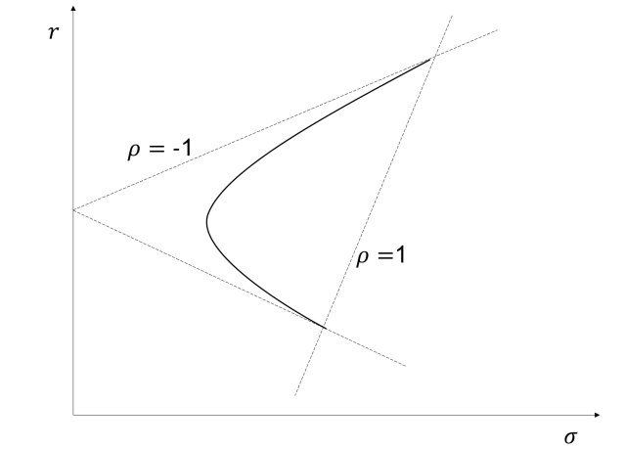

图2.4：风险资产组合有效区域

根据资产组合理论，将两种风险资产按照不同权重进行组合，可以得到这一条对应不同收益与风险特征的曲线，称为有效边界（如上图），曲线的弧度由两项资产之间的相关性决定。当两项资产的完全正相关或者完全负相关时，有效边界是直线。现实当中，两种资产构成的有效边界夹在上述两条直线范围内。有效边界左上方区域的点表示在同等收益下风险较小的组合或者在同等风险下的收益较大组合。这种组合在有效边界范围之外，无法通过调整组合中风险资产的比重实现，反之有效边界内部的点则表现为组合的无效率。

在此基础上诞生的CAPM模型给出了在有效市场的等假设条件下实现对股票、债券等金融资产进行定价的方法。CAPM模型由于其结构简单、便于理解以及较高的有效性，一直沿用至今，在金融资产定价理论当中占有重要地位。

## 2.3.2有效市场理论

对于证券价格的波动，涉及到市场上信息传播效率的问题，市场上风险资产价格对于信息产生后的反应速度和程度成为反应市场效率的重要指标。1970年，Fama把通过市场上一切可获得的信息都无法在证券交易中获得超额收益的市场定义为有效市场。按照这种定义，证券市场可以划分为强势有效市场、半强势有效市场和弱势有效市场三中类型。

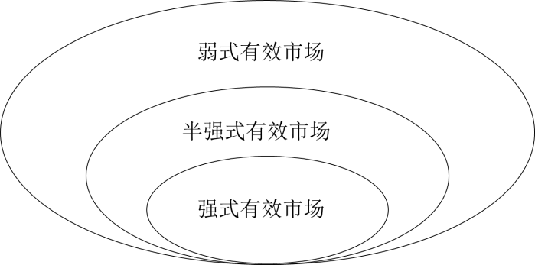

图2.5：市场有效性关系

在有效市场假设条件下，一旦出现不合理的资产价格，就会引发大量的套利交易出现，促使市场中各项资产的价格趋向于一致。对于风险资产而言，经过充分交易的市场上，投资者承担相同的风险程度所获得的回报也应该相同。否则，套利交易者就会大量买进低风险高收益的资产，抬高资产价格降低资产收益率，从而实现同等风险下资产收益一致的状态。尽管现实的市场并不能实现彻底的有效，但以有效市场假设为前提得到的无套利结果已经成为检验市场是否实现合理配置的重要判断标准。

## 2.3.3夏普比率与风险收益的衡量

根据马科维茨的资产组合理论，资产组合收益与风险情况能够通过组合的期望和方差来描述。但是依旧未能指出如何判断不同资产承担的风险与获得的收益是否合理。由此引出学术界讨论的一个重要问题：风险定价。威廉夏普在收益与风险衡量的基础上，提出了投资者每承受一单位的额外风险，就会要求获得一份超额回报的核心思想，即一个理性投资者选定并持有投资组合时，会选择在给定风险水平下期望收益最大的组合或者在给定期望收益条件下风险最小的组合，以使自身的收益最大化。并提出了承担单位风险所应得报酬的指标，夏普比率：

$$SharpRatio=\frac{E（R_{p}）-R_{f}}{σ_{p}}$$

对于P2P网贷，同样可以采用夏普比率对其风险收益状况进行描述。

# 2.4 Logistic模型在信用风险评价中运用的研究

关于信用风险的评价，在应用上主要经历了两个阶段：20世纪80年代以前，由于计量手段的限制，在信用风险评估中涉及的诸多因素无法精确计量，一些非定量因素不能纳入定量分析的模型当中。20世纪80年代之后，现代信用风险度量模型开始涌现并应用到实际当中，常见的量化模型有基于外生违约过程的动态模型、基于期权理论机构化模型等。其中，Logistic模型由于简单易用，预测精度高，在各领域的金融信用风险评价中均得到了广泛的应用。

在对Logistic模型实证应用的研究中，Ohlson(1980)使用20世纪70年代的企业数据，对影响企业破产的因素进行探究，筛选出9个变量纳入到模型当中，预测的准确率达到92%。David分别比较了五种不同的统计学模型进行数据回归，比较分析的结果显示Logistic模型在识别金融风险的应用中具有良好的效果，为Logistic模型在金融风险研究中的应用提供有力支撑。Madalla利用Logistic模型对商业银行贷款违约概率研究时，得出当违约概率值小于0.55的时候，贷款发生违约的概率极低，可以发放贷款。P2P网贷的本质也是资金借贷，上述在商业银行贷款的研究当中形成的成果依旧适用于对于P2P网贷的分析。

# 2.5文献研究评述

从文献研究的总结来看国内外学者对于P2P网贷的研究大体上可以分为三个方面：第一，是P2P网贷参与者的特征，通过对P2P网贷借款人、贷款人的个人特点与行为特征分析以及与传统金融机构借贷双方特征的对比来解释P2P网贷得以快速扩张的原因以及发展趋势；第二，对比分析P2P网贷平台的风控模式，以此寻找更加有效的规避P2P标的违约的方式并在监管层面提出自身的建议；第三，通过比对P2P网贷与传统金融机构的业务开展状况，探究P2P网贷在提高资金配置效率方面的作用以及与传统金融业务之间的互相影响。总结国内学者的研究观点，大都认同国外P2P平台在运营机制、风险控制等方面相较于国内都更加成熟。

国内外学者已经注意到P2P网贷的收益与风险特征，但尚未将其与传统的金融产品放在同一的体系之中加以考量，在考量P2P网贷投资的过程中，更多的将关注点集中在P2P网贷的风险把控上，对当前P2P网贷产品的收益与投资者所承担的风险之间的合理性缺乏考量。

除此以外，能够明显看出，国内外学者在对P2P网贷进行研究的时候，所选取的研究主体集中在借款者、投资者和监管者三方。针对借款者进行网贷借款的可得性、投资者风险规避的衡量以及监管手段可能造成的影响进行了大量研究。在进行此类研究的同时，学者们忽略了国内外大多数P2P网贷平台都处于亏损运营的状态。作为全球首家IPO上市的P2P网贷公司，Lending Club在2014年依旧处于亏损的状态，2015年前三季度净利润刚刚达到100万美元。根据21世纪宏观研究院分析师王海平的研究，截至2015年10月，国内P2P网贷平台能够实现盈利的仅有约150家，行业整体处于亏损状态，反映出当前P2P行业内的业务状态尚未达到合理的发展水平。站在企业经营的角度，如何通过业务调整实现扭亏也是在P2P网贷领域当中需要关注的重点问题之一。

# 

# 第三章 样本数据的选择与处理

# 3.1样本的选取

## 3.1.1 P2P网贷产品风险与收益状况总述

在不考虑经济状况骤变以及平台跑路等非主观因素能够控制的风险的前提下，贷款人购买网贷产品能够获得的投资收益为网贷平台根据投资者个人情况制定的固定收益，几乎不存在资产价格波动的情况。投资者所需要承担的风险主要为借款人违约造成的借贷资金无法回收，成为投资人面临的最大风险。目前国内P2P网贷平台为了扩大市场份额，通常会针对投资人的本金安全提供一系列保障措施，如设立风险基金、增加外部担保等。其中风险基金这种形式被国内P2P平台广泛使用。风险基金的资金来源由平台从借款人处收取的服务费中提取一定比例构成，以现金或者流动性高、风险性小的资产形式被平台持有。在违约事件发生时，平台利用风险基金应对投资者的提款需求，优先保障投资者的本金安全。再投资者提款之后，平台收回对借款人的债权，再进一步开展违约债务的追索工作。因此对于投资者来说，因借款人违约而造成损失本金的可能性极小，其承担的风险被缩小在投资收益的范围内。在此机制下，贷款人承担的违约风险大部分转嫁到P2P网贷平台，形成了对P2P表弟违约风险的两类承担者，他们承担的风险与收益性质截然不同，需要分开进行考量。

在两类风险承担这种，P2P网贷平台承担了主要的违约风险，更能够真实反映P2P网贷市场上的状况。由于不同P2P产品对于违约标的的处理方式不同，其追偿所得的分配方式也差异巨大，此处不做具体研究。在不考虑P2P网贷平台追偿之后的收益分配，投资者在获得固定收益的同时也面临收益为0的可能，实际P2P产品的期望收益状况可能远低于P2P理财标明的收益率。

## 3.1.2样本来源

本文选取证大e贷“e计划”理财产品2014年6月至2015年3月15227个纳入理财产品的债券标的作为样本来进行证大e贷理财产品风险与收益的衡量。

（1）证大e贷理财产品简介

“e计划”是证大财富推出的创新型理财规划服务，用户选择加入“e计划”，将闲余资金出借给合作机构推荐的优质借款人，通过“智能投标”功能实现快速的债权投资；“循环出借”功能实现本金自动循环再投资，提高资金使用率，获得较高复利投资收益。

加入“e计划”的用户可根据个人资金需求选择利息按月返还e贷账户或随本金共同循环出借。“e计划”分为90天、180天和365天三个封闭期，封闭期后可随时对现有债权进行转让，满足出借人大额资金使用的需要。

（2）e计划理财产品模式

“e计划”的采用上文所述集合理财模式，其合作机构为同一集团旗下的小贷子公司。小贷公司从自身的业务形成的标的当中选取部分标的打包成为“E计划”产品销售给投资者。投资者购买产品后，平台内部根据投资标的分散的原则，按照标的提交时间的排序顺，进入标的池，再根据投资者的购买理财产品的时间顺序与金额分别匹配给投资者，直到投标金额达到投资者投资金额。匹配完成后，平台立即执行小贷公司与投资者之间的债券转移工作，并生成投资者与借款人之间的接待协议。投资者购买理财产品的收益率为其获得债权组合的平均收益收益率。投资者持有的标的组合同样具有不同期限的锁定期，在锁定期内，不得对投资组合进行操作。当超过锁定期后，投资者可以分别选择组合中持有的不同标的进行赎回操作，投资者持有的单一标的必须作为一个整体赎回。被投资者提交赎回申请的标的债权重新进入标的池，等待与新的理财产品购买者匹配，匹配完成后进行新旧投资者之间的资金转移。

证大E贷P2P平台与本文归纳的P2P平台模式一致，在内部还设立了风险代偿基金，以此将投资者承担的风险控制在很小的范围之内。若组合中的标的发生违约，则证大e贷平台首先会动用违约风险基金对投资者进行补偿，以保证投资者的本金安全。补偿后，投资者持有的债权转移至证大e贷，平台专门组织对违约借款人的资金追索工作。追索所得资金完全归属于证大e贷P2P网贷平台。

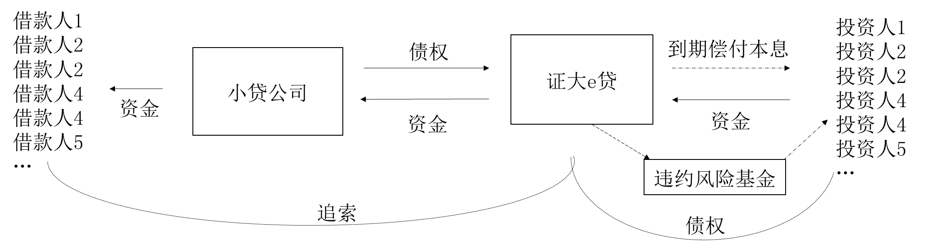

图3.1：证大e贷理财产品运作机制

（3）证大e贷理财产品结构

尽管证大e 贷推出的“e计划”理财产品有不同的期限区别，但其本质上都是标的债权的集合，其背后共享同一个标的池，运营商的差异在于不同期限理财产品在提现时收取的管理费率。

因为“e计划”产品在赎回过程中，被提交赎回申请的部分标的重新进入标的池，另一方面“e计划”为投资者提供“每月付息”和“循环复投”两种回款模式。在“每月付息”模式下，投资者持有标的债权每月产生的利息将返回至投资者账户；在“循环复投”模式下，标的债券每月产生的利息作为投资者新投入的本金，重新进入匹配队列，参与新的债权标的匹配。

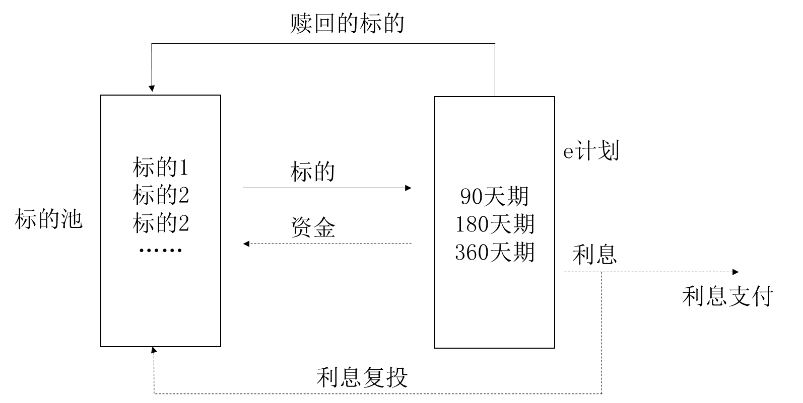

图3.2：证大e贷理财产品复投结构

# 3.2样本数据的处理

## 3.2.1样本数据预处理

（1）样本数据的筛选

由于上述债权持有期限的差异与投资付息处理方式的不同，每一个标的会被分散为许多部分被分别匹配给不同的贷款人；同样，每一个贷款人购买的债权标的中都包含大量的债权，且大部分债权都是原始标的债权的一部分。通过这种模式，投资者持有的债权组合高度分散化，有效地避免了不同投资者之间收益差距过大、风险过度集中于单一投资者的情况。

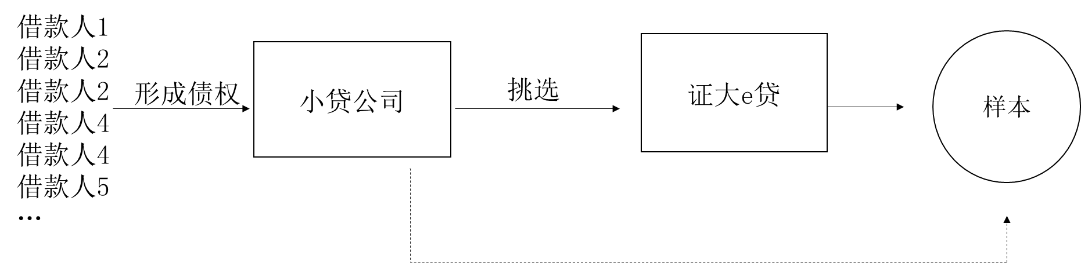

图3.3：证大e贷理财产品样本抽取环节

因此本文将以平台构建“e计划”的债权组合组合作为样本，分析以P2P平台为主体所承担的违约风险。

受到“e计划”产品结构的影响，每一借款标的被拆分为多份，造成样本当中包含的标的数量小于样本规模。并且标的拆分后，部分样本标的金额不足100元，远小于实际借贷的金额数量，不能够反映实际借贷状况，由此可能造成样本中不同标的数量比例与实际占比差异较大，需要将被拆分的标的重新合并。

进行合并后，仍剩余部分金额较小的标的，源自于利息复投或者债权重新匹配时，主体部分未被纳入样本的标的，这类标的的存在也会影响到实际标的的分布状况，在此将这些标的剔除。

（2）标的收益的表示

根据前文对于P2P平台运营机制的描述，能够看出在P2P理财产品的投资过程中，投资者与运营平台之间存在着风险与收益不对称的情况。因此需将投资者与运营平台区别，对于投资者而言，由于违约风险基金机制的存在，投资证大e贷P2P理财产品在发生标的违约的时候，能够通过违约基金偿付保障本金安全，投资收益率为0；若不发生违约事件则享受标的自身在第三方平台确定的收益率。即在衡量投资者的收益时，我们考虑违约发生时的收益变化，将违约标的的收益率改写为0再进行处理。

对于P2P平台，平台与理财产品相关的收益来源于平台向小贷机构收取的债权管理费用、向借款人收取的账户管理费以及向投资者收取的提现手续费。三者均以借贷金额为基础，按照百分比例收取，其征收的百分比分别为3%、1.8%、0.8%。因此对平台形成了贷放金额5.6%的固定收益，但是由于平台设置了违约风险金，一旦发生违约事件后，则需要向投资人支付债权本金额，并收回债权进行对借款人的追索。未追索部分则成为运营平台需要承担的损失，因此在未发生违约时，P2P平台的收益为5.6%，发生违约的时候（追偿率-1）表示为平台在遭遇风险时的损失。

表3.1 P2P平台与投资者不同状态下的收益率

|  |  |  |
| --- | --- | --- |
|  | **未发生违约时的收益** | **发生违约时的收益** |
| **投资者** | 平台核准的标的利率 | 0 |
| **P2P平台** | 5.6% | 债权资金追偿率-1 |

## 3.2.2模型因变量的选择与表示

进行风险管理的直接目标是通过建立模型来获取P2P网贷涉及到的相关因素之间的关系，在实际操作中有意识地进行标的选择来降低纳入P2P组合标的资产违约的可能性。衡量标的违约具有多方面维度如违约概率、违约金额、违约时间等。但是受到数据样本或者测量技术的影响，上述能够用于描述违约的变量并不一定能够有效表达债券违约的信息。

通常能够通过违约概率直接描述一项标的的风险状况，但是违约概率是借款标的的内在特征，无法直接测量。实际上，一项资产标的在借贷还款过程中，其标的状态只能是未发生违约或者已经发生违约两种状态，并不存在一项标的正在发生违约或者一部分发生违约的中间状态。以违约概率也不可能资产的状态进行合理的描述。而反映标的违约状况的最简单指标便是直接衡量考察的样本处于违约状态还是处于还款良好的状态。用数字刻画标的状态，0表示未发生违约；1发生违约，那么对于一个资产组合中各项标的的违约状况服从二项分布，违约概率P即二项分布中描述数据分布特征的重要变量，衡量违约风险的间接表示因素。因此我们建立模型的因变量如下：

表3.2 因变量代表符号与含义

|  |  |  |
| --- | --- | --- |
| **变量表示** | 0 | 1 |
| **含义** | 未发生违约 | 已经发生违约 |

## 3.2.3可能影响违约风险因素的识别与表示

对于信贷风险的识别，无论是P2P平台、小贷公司还是内商业银行，各自均形成其适用的评价方式，并没有形成统一的考察体系。但是其评价体系带有大体的思路相似，在选取评价指标时存在一些差异的特征。本文在国内几个有代表性的商业银行网站上搜集了个人信贷风险评级的资料，对各个商业银行对个人信贷客户风险评级所选取的指标做了总结，评估指标大体上可以划分为3类，个人特征、标的特征和其他项目特征，这三类特征构成了P2P网贷平台对于标的筛选的不同层次结构。

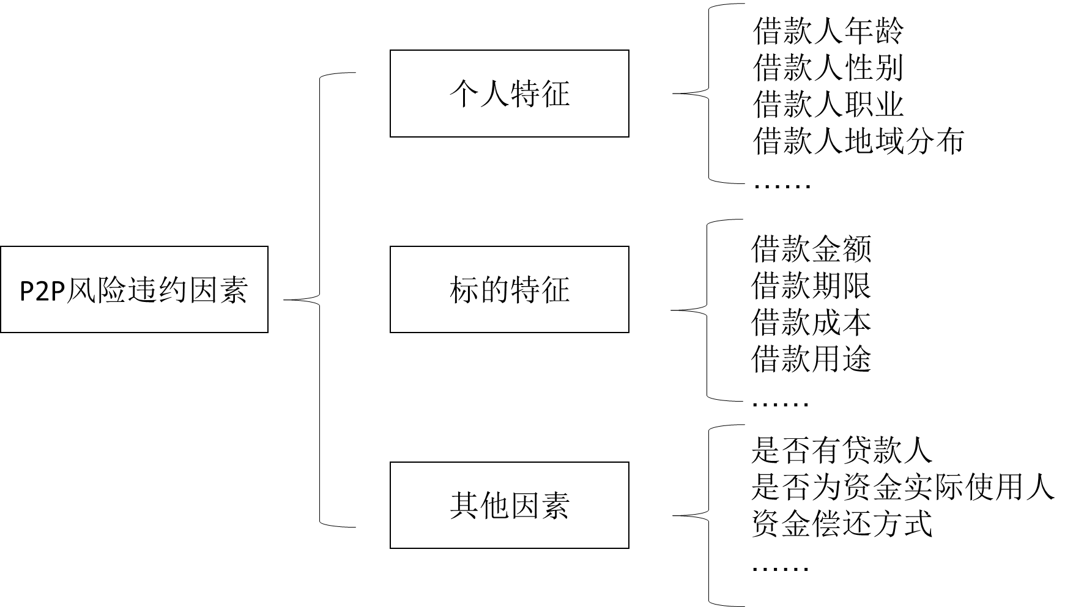

图3.4：P2P理财产品违约因素划分

对于证大e 贷P2P网贷平台而言，其打包构成P2P理财产品的标的来源为公司同一母公司旗下的小额贷款公司。通过小额贷款公司的初步筛选发放贷款后，再根据网贷平台对于投资标的的要求筛选出适合的标的用于打包构成在线理财产品。由于构成理财产品的债权标的已经经过小贷公司的筛选，在向P2P平台递送的时候，已经具有一定的标准化特征。在小贷公司进行标准化的过程当中已经将标的大部分的个人特征抹去，在P2P平台端能够获得的信息均为标的特征。在这种条件下，P2P平台进能够通过对标的特征的选择来预测违约的状况，因此本文的研究也集中在标的特征中来。

由于数据的限制，根据现有数据进行梳理得到的标的特征主要有以下五个，并且这五项风险因素在逻辑上存在较强的合理性，但风险与与违约风险之间是否存在相关关系仍需要建立模型进行验证：

表3.3 选取自变量的代表符号与逻辑关系

|  |  |  |  |  |  |
| --- | --- | --- | --- | --- | --- |
| **指标名称** | 借款金额 | 借款利率 | 借款期限 | 尚未还清比例 | 资金用途 |
| **代表符号** | V | R | T | U | Use |
| **逻辑关系** | 其代表借款人在还款中的压力。当借款人职业、收入等状态生变化时，难以承担较大金额还款的风险增加，从而造成违约。 | 借款利率代表着借款人在还款时需要额外支付的金额程度。较高的利率也会给增加借款人的还款压力。 | 对于同等规模的借贷，较长的借款期限，能够降低借款人单月还款金额，减轻其还款压力。 | 即标的纳入组合时面临的风险暴露程度。据收益与成本权衡的原则，借款人如果已经偿还了大部分的本息，再违约的成本将超过违约的收益。从而降低违约的动机。 | 资金用途通常被认为是能够直接影戏那个借款人是否违约的重要因素。资金用途的风险越大，贷款违约的风险越大。 |

在上述五个网贷标的指标中，资金用途是以描述性的方式表示的非连续指标，为了能给将资金用途纳入模型考量的范围之内，我们根据所有数据描述的资金用途进行归类，大体上可以划分为以下七个类别，并分别以虚拟变量表示，以数据中出现的少数无法进行明确类别划分的“其他用途”作为虚拟变量的基准。

表3.4 虚拟变量设置与代表符号

|  |  |  |  |  |  |  |  |
| --- | --- | --- | --- | --- | --- | --- | --- |
| **资金用途** | 房产支出 | 车辆支出 | 教育培训 | 医疗支出 | 生活消费 | 经营创业 | 其他用途 |
| **代表符号** | Use1 | Use2 | Use3 | Use4 | Use5 | Use6 | 基准变量 |

# 3.3对比参照本的选择

## 3.3.1我国居民金融资产配置状况

根据《中国家庭金融调查报告》公布的信息， 2014年我国居民金融资产的配置以银行存款和持有现金为主，依旧处于无风险资产配置主导的阶段。在我国居民家庭持有的各项金融资产中，银行存款占比高达57.75%，持有现金的占比达到17.93%。真正属于风险资产的投资占比不足家庭总金融资产的1/4。进入投资领域的产品中，又以股票、基金和理财产品最为突出，三者合计占有居民持有风险资产的88%。因此可以将股票、基金和理财产品看作国内居民进行理财的主要三种投资形式。

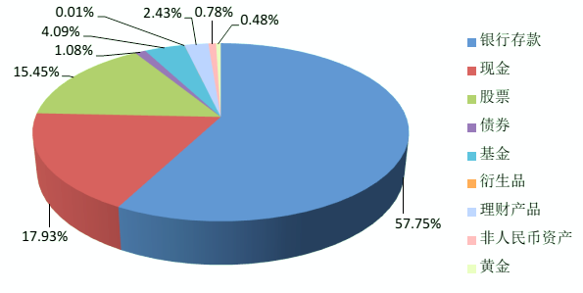

图3.5：我国居民主要理财方式

（1） 股票：

股票是一种由股份制公司发行的所有权凭证，持有者手中的股份代表了其对发行公司的所有权。股票作为一种有价证券，其发行为公司提供了重要的融资渠道，而股东作为公司的出资认，享有取得股息与股票红利的权益。股票为投资者提供了一种重要的投资产品，每一支股票都代表了一家上市公司，通过股票投资者可以分享对应公司的经营收益。在证券市场上，每一份股票代表了对上市公司的同等所有权，股东对于上市公司的影响程度取决于股东持有的股权份额大小。

股票市场是我国金融市场上的重要组成部分。

（2）基金：

从广义上说，基金是为了某种目的而设立的具有一定数量的资金，是一种投资管理形式。按照基金设立的投资方向可以分为信托投资基金、保险基金、退休基金等不同种类，此外还有各种基金会设立的基金。人们平常所说的基金主要是指侠义的基金定义，即证券投资基金。证券投资基金是指由专业的基金管理人管理运作，由专门的托管人进行托管，通过公开发型的方式募集份额而设立的基金。基金的投资方向以有价证券为主，持有人按照其持有的份额比重利益共享、风险共担，为了达到风险分散、稳定收益的目的，通常会投资证券组合。按照证券投资基金参与投资市场的差异，可以划分为股票基金、债券基金、货币基金、期货基金等。

**股票基金**：又称为股票型基金，指的是投资于股票市场的基金，其持有的股票类资产不能低于基金总资产的80%。其特点是投资对象具有多样性，投资目的也具有多样性，基金流动性强、变现性高收益可观。

**债券基金**：是指以购买债券组合的方式进行债券投资的基金，其设立的目的是为了获得稳定收益。根据中国证监会对基金类别的分类标准，该类基金持有的债券类资产不得低于总资产80%，剩余的一小部分资金也可以投资于股票等高风险金融资产。进行可转债投资和新股申购也是债券基金获得收益的重要渠道。其特点是收益稳定、为中小投资者提供间接参与准入门槛较高的金融市场的渠道、收益率相对较低。

**货币基金**：是指投资于货币市场上短期有价证券的一种投资基金，国库券、商业票据、银行承兑汇票、政府短期债券等都是货币基金的投资对象。货币市场基金的投资期限短，通常不超过1年，平均投资期限为120天。红利转投资是其仅有的收益分配方式。在这种模式下，基金每份净值为1元，投资获得的收益会按照收益比例在固定时刻自动转化为新的基金份额，基金持有人持有的份额随基金收益变动，但其持有的相对比重不变。其特点是流动性好、资金安全性高、投资成本低、风险也极低。

**期货基金**：是一种以期货为主要投资对象的投资基金。期货是一种合约，只需一定的保证金（一般为5%-10%）即可买进合约，是一种高风险的基金品种。期货基金是伴随着期货市场的发展而产生的，在我国期货市场尚处于起步阶段，期货基金的发展也远不如其他类型的基金，在市场上的份额极小。

（3）理财：

理财产品，即由商业银行和正规金融机构自行设计并发行，将募集到的资金根据产品合同约定投入相关金融市场及购买相关金融产品，获取投资收益后，根据合同约定分配给投资人的一类理财产品。广义上讲，凡是涉及到资金投入，并以资金的增值保值为目的的金融产品都可以称为理财产品。上述提到的股票、基金等都可囊括在内。而在《中国家庭金融调查报告》中，理财产品专指银行理财产品。按照标准的解释，应该是商业银行在对潜在目标客户群分析研究的基础上，针对特定目标客户群开发设计并销售的资金投资和管理计划。按照投资对象，银行理财产品主要可以划分为债券型理财产品、信托型理财产品、挂钩型理财产品、QDII型理财产品。部分银行理财产品购买具有一定的起始门槛。国内市场上主流的银行理财产品以债权理财产品和信托型理财产品为主，其主要的特征是风险小、收益较低、持续期限长、产品流动性差。

## 3.3.2对国内居民金融资产的简化分类

尽管国内可供投资者选择投资渠道较多，但是市场占比较大的集中投资类型从收益与波动性的角度来考虑，大约可以划分为三种类型：

**储蓄类**：包括银行存款、现金、部分货币基金、参与货币市场、以国债为投资标的的银行理财产品。这一类型的金融资产风险极低，收益极小，流动性强。因而可以等价为投资组合理论当中的无风险资产，一年期一行存款的收益即可近似等价于我国金融投资的无风险收益率。

**债券类**：包括企业债、债券型基金、部分以债券市场为投资对象的理财产品。这一类型的金融资产具有一定的收益，并且资产价格会受到宏观经济形势、货币政策、市场供求以及发债企业的经营状况的影响发生波动。但作为债券，在发行时通常约定按期偿付利息，到期还本付息，并且债券持有人享有较为优先的违约求偿权，风险相较于股票期货等金融产品较低。

**股权类**：包括股票、股票型基金、部分与指数挂钩的理财产品。这一类型的金融资产对于市场变化具有极大的敏感性，资产价格波动较大，但是相对可获得的收益也较高。

其他诸如期货基金、衍生产品挂钩的理财产品等，高风险高收一的特征更加突出，但是由于在市场上占比过小，可以忽略不计。

根据上述分析，可以将目前我国居民金融资产按照无风险类、低风险类和高风险类进行划分。按照风险组合理论，我们可以降低风险资产与高风险资产进行组合构成我国市场上不同投资者进行资产配置所能够实现的风险-收益曲线。

## 3.3.3简化分类后金融资产价格的表示

根据上述对金融资产的分类，我们可以分别描述不同金融资产的风险与收益状况。

（1）储蓄类：

这一类型的资产风险极低，流动性强。往往视为无风险资产，其收益稳定，资产价格波动性为零。作为不承担风险的代价，该类金融资产的收益率也普遍偏低，通常采用市场化的无风险利率进行衡量。在欧美等发达国家市场上，形成了一系列的市场化的无风险基准理论形成机制，其中较为有名的基准利率是LIBOR。在我国由于金融市场并未完全开放，利率形成即使的市场性较差，较难获得充分反应市场供求的基准利率，尽管我国正在构建以shibor为核心的市场化利率形成机制，但是目前仍处于人为干预阶段。目前国内常用的基准利率数值为中长期人民币国债的到期收益率，在此我们选取10年期人民币国债的到期收益率2.17%作为无风险收益，并以此为基准对相应资产的风险与收益状况进行权衡。

（2）债券类：

债券类金融资产是我国银行间交易市场上交易的主要品种，按照发行主体划分，又可以划分为国债、金融债债和企业债。通常债券主在银行间债券市场交易，部分债券可以参与交易所交易。因此一个能够涵盖所有债券交易或者大部分交易的指标是对债券市场最好的刻画。在此我们选取中证全债指数。

中证全债指数是由中证指数公司编制并发布的首支债券类指数。该指数的样本由银行间市场和沪深交易所市场的国债、金融债券及企业债券组成，用以综合反映银行间债券市场和沪深交易所债券市场的跨市场债券状况。中证指数公司每日计算并发布中证全债的收盘指数及相应的债券属性指标，为债券投资者提供投资分析工具和业绩评价基准。

由于金融市场上的数据波动性较大，短时间内数据具有较明显的偏移不能够合理刻画整个市场的特征。为了保证数据更加具有代表性、准确反映数据所描述资产的收益特征，并且能够跟随市场的变化，我们选取2002年12月初至2015年12月之间共158个月的月度数据作为对比参照样本。按照金融市场惯例，以金融资产复合年化收益作为债券类资产收益的衡量，复合年化收益的计算公式如下：

$$R=\frac{（P_{t}-P_{t-12}）}{P_{t-12}}*100\%$$

其中 $P_{t}$ 表示t时刻资产月度价格， $P_{t-12}$ 为上一年度同一时刻资产月度价格。

（3）股权类：

股权类的金融资产是居民直接投资的股票或者资产收益与股票价格挂钩的一类金融资产。这一类型的金融资产对于市场变化具有极大的敏感性，资产价格波动较大，相对应的也能够给投资者带来较高的收益。是我国金融市场上较为热门的金融产品，因为股票投资的进入门槛低、网络化交易便利、交易成本较低，也是一般家庭居民参与较多的金融市场。通常都采用股票价格指数来表示股票资产的整体价格水平。实际中被使用范围最广的表示股票市场价格波动的指数是沪深300指数。

沪深300指数：是由沪深证券交易所于2005年4月8日联合发布的反映沪深300指数编制目标和运行状况，并能够作为投资业绩的评价标准，为指数化投资和指数衍生产品创新提供基础条件。沪深300指数具有多方面的优势，首先其选择的成份股在市值上覆盖率高，能够综合两个市场交易的股票；其次，其涉及行业面广且各行业占比与实际市场上的行业市值比例接近；第三，它能够将一些非正常波动的股票排除在外，能更加真实地反映股票资产价格。因而受到学术与实业界的重视。

为了能够使数据具有可比性，我们同样选取2002年12月初至2015年12月之间共158个月的月度数据作为对比参照样本。以该时间区段内沪深300指数的复合年化收益率作为股权类资产收益的衡量。

# 

# 第四章 我国P2P网贷风险收益评估

# 4.1样本风险与收益衡量

样本选取“E计划365天”理财产品标的组合中2014年6月至2015年3月之纳入的15227个标的。其描述统计特征如下：

表4.1 样本统计特征

|  |  |  |  |  |
| --- | --- | --- | --- | --- |
| **样本总量** | **违约数量** | **违约比例** | **投资者平均收益** | **P2P平台平均收益** |
| 15227 | 1070 | 7.03% | 11.89% | 3.35% |
| **总借款额** | **平均借款额** | **平均追偿率** | **投资者收益方差** | **P2P平台收益方差** |
| 63071349 | 4142.073 | 70.93% | 0.08187 | 0.00098 |

其中组合真实收益指P2P平台在不考虑对违约债权进行追索的条件下，一旦发生违约，将失去贷放出去的所有利息及本金。能够可以看出尽管平台仅有7.03%的标的发生违约，但是由于本金的损失需要有大量正常标的的收益来进行弥补，从而组合的实际收益大大降低。能够看出对于相同的P2P产品，投资者和平台在收益与风险上存在较大的差异，为了去除样本数据在绝对数值衡量下分布中心差异的影响，利用夏普比率将上述风险与收益的转化为相对指标：

表4.2 投资者与P2P平台的夏普比率

|  |  |  |
| --- | --- | --- |
| **衡量类别** | **投资者** | **P2P平台** |
| **夏普比率** | 0.339707 | 0.0227 |

上表中的数据显示出针对投资者和P2P平台二者进行投资的夏普比率有极大的差异性。P2P平台参与管理资产组合获得的夏普比率相对较低，即表示平台在承担同样风险的条件下获得的风险补偿远低于投资者，也体现出了投资者与P2P平台之间收益与风险的不对称。

投资者和平台之的夏普比率间存在巨大差异，可以推断二者当中至少有意者在我国金融市场上的风险定价发生偏离。因此需要再针对我国金融市场上现有产品的风险与收益状况进行评估，以此作为评价P2P投资者与运营平台之间是否实现合理定价的依据。

# 4.2参照样本的描述与风险收益

将中证全债指数以及对应的复合年化收益率描绘在图上如下图所示，我国债券资产的价格水平对着时间的推移在不断增长，反映出债券资不断产生的利息授予对于资产价格的提升。同时能够看到，在不同时间段内，债券型金融资产的年复合收益呈现明显的周期性波动，波动周期大约为2年，波动范围维持在-5%~10%之间，资产收益相对平稳。

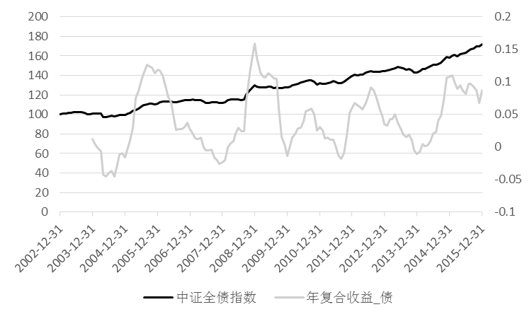

图4.1：中证全债指数及收益率

其描述统计表示如下：

表4.3 债权类资产风险收益状况

|  |  |  |  |  |  |
| --- | --- | --- | --- | --- | --- |
| **样本数量** | **最大收益** | **最小收益** | **收益均值** | **收益方差** | **夏普比率** |
| 158 | 15.94% | -4.54% | 4.22% | 0.00219 | 0.32398 |

将沪深300指数以及对应的复合收益率绘制成折线图如下，能够看出我国股市在相当长的一段时间内都呈现出剧烈波动与相对平稳交替出现的状态，但是交替没有显著的时间周期，对应的年复合收益率与股票价格有较大的关联性。股票收益的波动范也呈现不同趋势，在股票价格波动加大的时间内，对应的年复合收益从-100%~288%之间都有分布，在收益较为平稳的时间段内，收益波动范围维持在-25%~18%之间，且符合收益率小于0 的情况居多。

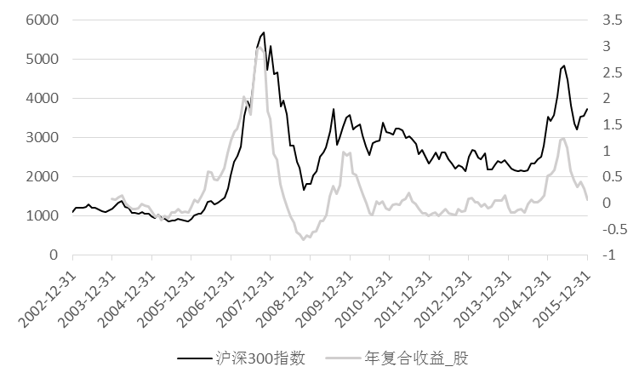

图4.2：沪深300指数及收益率

能够看出，尽管股票型资产在收益平稳年度的收益具有负向收益居多的特征，但是由于在股价波动加大的时间段内，正向收益远高出负向收益，整体上股票型资产的期望收益率为23.75%远超债券型资产。显示出高风险、高收益的风险资产特征。

表4.4 股权类资产风险收益状况

|  |  |  |  |  |  |
| --- | --- | --- | --- | --- | --- |
| **样本数量** | **最大收益** | **最小收益** | **收益均值** | **收益方差** | **夏普比率** |
| 158 | 297.70% | -70.75% | 23.75% | 0.47063 | 0.30689 |

# 4.3 样本与参照样本的对比分析

## 4.3.1风险收益对比

为了对P2P类投资产品的风险收益状况进行较为准确的衡量，并与金融市场上金融资产进行对比。我们利用上述统计所得的期望收益与方差，结合无风险利率进行计算债券类金融资产、股权类金融资产和P2P投资标的的夏普比率。

表4.5 P2P理财与风险资产的夏普比率对比

|  |  |  |  |  |
| --- | --- | --- | --- | --- |
| **资产类型** | **债券类金融资产** | **股权类金融资产** | **投资者P2P理财** | **P2P运营平台** |
| **平均收益** | 4.22% | 23.75% | 11.89% | 3.35% |
| **最大收益** | 15.94% | 297.70% | 18% | 5.6% |
| **最小收益** | -4.54% | -70.75% | 0% | -100% |
| **方差** | 0.00219 | 0.47063 | 0.08187 | 0.00098 |
| **夏普比率** | **0.3239** | **0.3069** | **0.339707** | **0.0227** |

通过上述计算能够看出在债券类金融资产、股权类金融资产和投资者持有P2P理财产品的夏普比率基本一致，及在这三类在这三类产品上投资者承担一单位风险所能够获得的额外收益趋于一致，基本上实现了市场资金有效率配置。

但是对于P2P平台而言，其承担了大量风险却没有获得相应的回报，给平台的运营管理带来了极大的压力。

## 4.3.2对P2P组合的复制验证

上述风险收益评估分析的结果显示对于投资者而言，购买证大e贷P2P理财产品实现了资本市场的有效配置，而对于P2P平台则对于承担风险支付了过少的回报。

根据投资组合理论，如果资产配置在市场上实现了有效的配置，那么任意选取实现的有效配置的资产都可以通过在同一市场多个上实现有效配置的其他资产复制得到。复制资产组合的收益、方差特征与原资产的收益方差特征一致。因此，我们可以通过利用市场现有的金融资产复制P2P产品来验证上述风险收益评估的是否正确。

在此分别对投资者购买的P2P组合和P2P平台的风险收益装框做出假设：

$H_{0}$：P2P组合没有实现资产的有效配置

$H_{1}$：P2P组合实现了资产的有效配置

根据马可维茨投资组合理论，两种风险资产的不同组合能够形成特定的收益-风险对应的组合，组合风险与收益的计算公式如下：

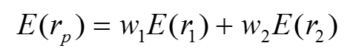

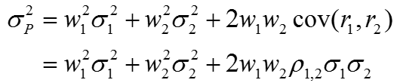

其中W1、W2表示两类金融资产在投资组合中的权重，有W1=（1-W2）， $σ_{1}$、 $σ_{2}$ 表示两风险资产的标准差， $ρ$ 表示风险资产之间的相关性系数。在接受原假设的条件下，如果P2P组合实现资产的有效配置，能够复制P2P收益特征的两项资产权重W1、W2带入方差计算公式中也能得到一致的方差。因此该数据验证的假设可以进一步表示为：

$H_{0}$：满足收益方程的W1=1-W2无法使 $σ_{P}$ = $σ_{P2P}$ 成立

$H_{1}$：满足收益方程的W1=1-W2能够满足 $σ_{P}$ = $σ_{P2P}$

由于金融市场上存在着交易费用、监管机制的差异，构建出的资产组合方差不可能完全与原始资产一致，因此我们设置10%的偏差作为判断标准。即组合方差与原始资产方差的偏离在10%之内便认为 $σ_{P}$ = $σ_{P2P}$ 成立，拒绝原假设。

基于上述的理论分析与假设，我们已经将国内居民多样化的居民资产配置抽象为大类金融资产，其中债券型金融资产和股票型金融资产可以作为两种不同风险投资类别的典型代表。因为多样性的金融资产最终的投资标的大都投向债券、股票或者其收益与二者挂钩，可以认为我国居民对于金融资产的选择实际上是在我们定义的两种风险资产类别之间进行投资权重的选择。

利用债券型和股票型金融资产的历史数据，可以计算出而这之间的相关性系数大约为-0.3053，即二者在收益率上几乎不存在关联关系。与从前述两项资产价格与收益在图形中的主观感受一致。带入P2P收益特征计算的结果如下:

表4.6风险资产复制P2P理财风险收益特征结果

|  |  |  |
| --- | --- | --- |
| **资产名称** | **投资者P2P理财** | **P2P平台** |
| **收益特征** | 11.89% | 3.35% |
| **方差特征** | 0.08187 | 0.00098 |
| **W1（股权资产权重）** | 41.84% | -4.43% |
| **组合方差** | 0.07841 | 0.00421 |
| **与实际方差的差异** | -4.24% | 329.67% |

通过上述结果能够看出，对于投资者购买的P2P组合可以通过构建一个含有41.84%的股票与含有58.16%债券的金融资产组合复制其收益，组合的方差为0.07841，比P2P的收益方差小4.24%，在可接受的偏差范围之内。

则对于投资者购买的P2P理财产品，拒绝原假设 $H_{0}$，认为在P2P投资者购买的理财领域实现了资产的有效配置。

对于P2P平台，为了实现平台的收益，则需要在资产组合中卖空4.43%的股票进行融资，购买债券才能实现。但是组合方差为0.00421，远大于平台自身的方差，其偏离程度达到了329.67%。因此接受原假设 $H_{0}$，在P2P平台自身并未实现资产的有效配置，还存在的进一步加强风险管理的空间。

## 4.3.3对P2P组合风险收益评估小结

­­­­通过上述计算结构能够看出，在我国证券市场上债券和股票两种投资方式下，资产组合的夏普比率趋向于一致，即在这两种资产的市场上，投资者承担一单位额外风险所能够获得的收益补偿是一致的。反映出在我国证券市场上，中长期投资显示出市场较强的有效性。

由于平台和贷款人之间存在着风险转移和回报的不对等，大量借款人违约风险在P2P平台积累，给平台运营造成较大压力。双方压力过大导致P2P选择“跑路”的方式将风险集中释放。由此我们可以看出，长且内在有效市场上，P2P类产品将会出现收益率持续下滑以修正该类资产对于风险定价的偏差。同时，由于监管层面已经注意到P2P网贷平台“跑路”造成的多方面影响，将会采取严厉惩罚措施打击这种不为投资者负责人的行为。在内部风险和外部监管的压力下，将迫使P2P平台将经营重点转移到标的风险的控制上来。

# 

# 第五章 互联网贷违约风险因素探究

通过上述风险与收益的分析能够看出，P2P平台和P2P理财产品的投资人之间存在着严重的风险收益不对等问题。受到国内行业惯例的影响，国内P2P网贷的违约风险大量积累在网贷平台自身而难以向投资者转移，从而给P2P网贷管理平台的风险管理措施提供了巨大的挑战。形成了依靠业务规模的扩大来降低运营成本和加强风险控制降低违约事件发生的困难。因此对于P2P网贷的违约风险进行深入分析便更加具有实际意义。

# 5.1模型样本的统计性描述

## 5.1.1样本描述

本文研究P2P平台面临的标的违约风险依旧选择上述证大e贷2014年6月至2015年3月期间理发售“365天期E计划”集合投资理财产品中纳入的15227个投资标的数据的投资收益状况作为考查样本。

表5.1 样本总体特征

|  |  |  |  |  |
| --- | --- | --- | --- | --- |
| **样本总量** | **违约标的数量** | **违约标的占比** | **平均借贷金额** | **平均借贷期限** |
| 15227 | 1070 | 7.027% | 4142.34 | 29.95 |

表5.2连续自变量样本特征

|  |  |  |  |  |  |
| --- | --- | --- | --- | --- | --- |
| **指标名称** | **符号** | **均值** | **最大值** | **最小值** | **变异系数** |
| **借款金额** | V | 4142.34 | 115163.58 | 60.6 | 2.54 |
| **借款利率** | R | 11.91% | 18% | 10% | 0.06 |
| **借款期限** | T | 29.9 | 36 | 12 | 0.24 |
| **尚未还清比例** | U | 93.66% | 100% | 4．02% | 0.10 |

能够看出，纳入P2P网贷的标的具有显著的低金额、高收益、短期限特征。所纳入标的的债权中，各项指标呈现的特点如下：

借款平均金额为4142.34元，远低于最大借款11万，显示出在构成P2P标的的债权产品中，仍旧以小金额为主，体现了小微贷款金额较低的特点。同时也符合小微贷款组合进行风险分散的特点。

借款平均利率为11.91%，与通过网贷之家统计当前全国合规P2P平台的平均利率11.53%相差无几，其中证大e贷标的资产收益最低为10%，最高为18%，差异较大，也体现出不同标的之间的定价差异性。

借款的平均期限为29.9个月，低于平台理财产品平均9.63个月的持有期，并且标的的最短借款期限为12个月，超过借贷持有的平均期限，体现出与商业银行贷款类似的借短放长的特点，从而给平台在流动性管理能力上提出了较高要求。由于平台采取集合投放的运作流程，维持平台持续运转的重要因素集中到维持新进入标的与退出标的金额之间的平衡上，当前公司正处于业务扩张期，新投入资金的数量远大于到期推出的资金数量，尚不构成对平台运营的巨大影响。

由于P2P平台纳入的借款标的均来自小贷公司提供的标的，在时间上具有一定的滞后性，部分标的已经进入分期还款阶段。考虑应还款本息金额以及已经偿付的金额，尚未偿还的本息才是借款标的纳入P2P时，借款人真实的借贷资金，反映借款人的还款压力。可以看出，大部分债券都在成立不久之后被纳入P2P标的中，仅有个别标的已经接近还款完成的状态。

表5.3非连续自变量样本特征

|  |  |  |  |  |  |  |
| --- | --- | --- | --- | --- | --- | --- |
| **资金用途** | **符号** | **标的数量** | **总借贷金额** | **平均借贷金额** | **平均利率** | **平均期限** |
| **房产支出** | Use1 | 2835 | 13156360.68 | 4640 | 11.91% | 29.23 |
| **车辆支出** | Use2 | 1573 | 6145928.68 | 3907 | 11.79% | 29.61 |
| **教育培训** | Use3 | 1467 | 6050436.55 | 4124 | 11.93% | 30.39 |
| **医疗支出** | Use4 | 1361 | 6074799.92 | 4463 | 11.92% | 29.97 |
| **生活消费** | Use5 | 5979 | 24527848.29 | 4109 | 11.87% | 30.00 |
| **经营创业** | Use6 | 2006 | 7096816.76 | 3537 | 12.04% | 30.80 |
| **其他** | —— | 15 | 19159.10 | 1277 | 11.20% | 19.2 |

图5.1：P2P放款资金用途构成

从上述统计数据来看，证大e 贷纳入P2P理财产品的债权设计范围较广，其债券中以生活消费和房产支出两种资金使用途径的占比最大，分别达到38.89%和20.86%。借款数量上来看，证大e贷P2P平台带放出去的资金也以生活消费为主要渠道。就贷款平均金额来看，各项资金用途当中的贷款金额差异较小。在资金借贷利率上，可以看到用于经营创业的资金借贷利率相对其他几种用途的资金使用状况较高，反映出公司在办理小额贷款时考虑到经营创业的风险性，而采取较高的定价策略。

## 5.1.2训练集于测试集的划分

从上述样本描述的情况看出，在纳入标的的15227个数据中有1070个标的发生违约。为了能有验证模型预测的有效性，在此随机抽取样本数据中的20%作为测试集，用于回测模型判断有效性。

经过训练集和测试集的划分之后，二者统计参数的对比如下：

表5.4 训练集于测试集统计特征

|  |  |  |  |  |  |  |  |
| --- | --- | --- | --- | --- | --- | --- | --- |
| **对比指标** | **样本总量** | **违约个数** | **违约比例** | **平均借贷** | **平均利率** | **平均借款** | **平均未尝还比** |
| **训练集** | 12182 | 856 | 7.03% | 4142.34 | 11.89% | 29.95 | 93.66% |
| **测试集** | 3045 | 217 | 7.02% | 4213.62 | 11.90% | 30.01 | 94.58% |

通过训练集和测试机的 各项指标的对比当中能够看到，二者除了样本数量与违约个数存在差异之外其余各项指标均和原始样本之间具有较好的一致性。因此可以认为该数据样本的划分可行有效。

# 5.2 模型建立

## 5.2.1纳入风险因素因子得分

利用SPSS提供的因子检测功能，我们首先将所有考虑到的变量纳入模型中，比较每一个因素纳入模型后，因子对于整体模型拟合优度的提升状况：

| 表5.5 各变量的因子得分 | | | | | |
| --- | --- | --- | --- | --- | --- |
|  | | | **得分** | **df** | **Sig.** |
| **步骤 0** | **变量** | **V** | .981 | 1 | .322 |
| **T** | 32.173 | 1 | .000 |
| **R** | 1.736 | 1 | .188 |
| **U** | 472.494 | 1 | .000 |
| **Use1** | .032 | 1 | .858 |
| **Use2** | 10.660 | 1 | .001 |
| **Use3** | .344 | 1 | .558 |
| **Use4** | 32.526 | 1 | .000 |
| **Use5** | .149 | 1 | .699 |
| **Use6** | 9.640 | 1 | .002 |
|  | | | | | |

从模型纳入的各项可能影响标的违约的因素的的得分情况来看，在5%的置信水平下，在方程中纳入贷款金额（V）、贷款利率（R）、房产支出（Use1）、教育培训（Use3）、生活消费（Use5）这五个方面没有通过显著性检验，即表示借贷标的的特征中，借款规模、借贷利率与的裱花对于贷款违约发生没有显著的影响。而在资金的用途当中，资金用于房产、教育和生活消费方面没有显著的对违约风险的影响。

表5.6 筛选后的模型变量

|  |  |  |  |  |  |  |
| --- | --- | --- | --- | --- | --- | --- |
| **变量名称** | 贷款期限 | 未偿还比例 | 车辆支出 | 医疗支出 | 经营创业 | 其他用途 |
| **代表符号** | T | U | Use2 | Use4 | Use6 | —— |

## 5.2.2建立模型

在因子分析的基础上，为了保证模型最优限度的简化，我们见未通过因子检验的变量贷款金额（V）、贷款利率（R）剔除；将资金用途当中的房产、教育、生活支出与未明确区分用途的少部分变量合并，作为不显著影响违约风险的因素作为基本考量因素。则最终能够进入模型的因素为贷款期限（T）、未尝还比例（U）、以及车辆、医疗、经营创业三种资金用途。

根据上述逻辑建立logistic模型如下：

$$P_{I}=\frac{1}{1+e^{{-Z}_{i}}}$$

$$\ln\left(\frac{P_{i}}{1-P_{i}}\right)=Z_{i}$$

$$Z_{I}=β_{0}+β_{1}T+β_{2}U+β_{3}Use2+β_{4}Use4+β_{5}Use6$$

将实际数据带入到上述模型当中，以借款标的是否发生违约作为因变量，利用最大似然估计的方式估计模型当中参数值，进行logistic模型分析，得结果如下表所示：

表5.7 模型拟合结果

|  | | **B** | **S.E,** | **Wals** | **df** | **Sig.** | **Exp (B)** |
| --- | --- | --- | --- | --- | --- | --- | --- |
| **步骤 1a** | **T** | .050 | .008 | 44.477 | 1 | .000 | 1.051 |
| **U** | 1.607 | 49.406 | .028 | 1 | .086 | 40.636 |
| **Use2** | .719 | .187 | 14.839 | 1 | .000 | 2.052 |
| **Use4** | -.828 | .204 | 16.463 | 1 | .000 | .437 |
| **Use6** | .089 | .152 | .338 | 1 | .061 | 1.093 |
| **常量** | -872.236 | 9513.389 | .008 | 1 | .927 | .000 |
|  | | | | | | | |

根据logistic模型的含义，将上述模型参数带入可得以下结果：

$$P_{I}=\frac{1}{1+e^{{-Z}_{i}}}$$

$$Z_{I}=-872.236+0.05T+1.607U+0.719Use2-0.828Use4+0.089Use6$$

# 5.3 模型检验

## 5.3.1参数显著性检验

从上表模型拟合的结果中，根据模型构建的Wald统计量检验各变量参数的显著性，其对应的显著性水平Sig.在10%的置信度下均通过检验。因此选取的因素有效。

## 5.3.2模型系数综合检验

对模型整系数综合检验的结果如下：

| 表5.8 模型系数的综合检验 | | | | |
| --- | --- | --- | --- | --- |
|  | | **卡方** | **df** | **Sig.** |
| **步骤 1** | **步骤** | 2311.947 | 5 | .000 |
| **块** | 2311.947 | 5 | .000 |
| **模型** | 2311.947 | 5 | .000 |

从表中Sig.一栏可以看出，在其数值都为0，说明本文建立logistic回归方程是显著的。这也说明了上文提取出的无个因子与借款人违约风险之间存在显著相关关系，模型有效。

## 5.3.3模型拟合优度检验

用Homer方法对观察值与预测值进行拟合优度检验，得到结果如下：

表5.9 Hosmer 和 Lemeshow 检验

| **步骤** | **卡方** | **df** | **Sig.** |
| --- | --- | --- | --- |
| **1** | 2.201 | 8 | .970 |

Homer检验的Sig.值为0.974，说明在95%的显著性水平上观察值和预测值不存在差异性，拟合程度较好。

## 5.3.4测试集数据带入回测

根据Logistic的模型结构，能够看到，模型输出的结果为一个介于0~1之间的数字，并没有明确指出因变量Y是否发生了违约。根据模型构建的逻辑，可以认为模型输出的结果表示的是违约风险发生率P，既模型预测的违约风险发生的概率。在此需要选择一个违约发生率的临界值p用作预测标的是否发生违约的判断。其判断方式如下：

表5.10 数据测试判断标准

|  |  |
| --- | --- |
| **判断标准** | **判断结果** |
| 0≤y≤p | 未发生违约 |
| p<y≤1 | 发生违约 |

通常，判断事件发生的可能性时，我们认为当事件发生的概率超过0.5，其发生的可能性就大于不发生的可能性；反之亦然。因此在本文中也选取0.5作为判断标的债券是否发生违约的判断。再将模型测试的结果与样本数据的原始结果进行对比如下：

|  |  |  |  |  |
| --- | --- | --- | --- | --- |
| 表5.10 数据测试结果 | | | | |
| **测试结果** | | **实际值** | | |
| **正常** | **违约** | **合计** |
| **预测值** | **正常** | 2811 | 2 | 2813 |
| **违约** | 17 | 215 | 232 |
| **合计** | 2828 | 217 | 3045 |

从上述对比的结果中能够看出，模型准确预测的标的数量为3045个，预测准确率达到99.37%（（2811+217）/3045）。其中通过模型预测为未发生违约的标的数量远小于测试集数据中的样本数量。在该部分样本中，被错误预测的样本数量为2，错误发生率仅有0.07%。通过模型预测为发生违约的样本数量大于原始样本，模型预测错误的样本数量为17个，错误发生率达到7.33%。能够看出，模型对于样本预测存在一定偏差，针对为违约的样本标的具有更严格的选择标准。

与不采取任何筛选措施，维持平台原有构成标的选择的方式相比，能够进一步过滤可能发生违约的债权标的。站在P2P平台运营的角度，尽管模型存在一定的偏差，但是实际选取的标的范围是通过模型被预测为未发生违约的部分。该部分的样本错误发生率低，并且在P2P平台的实际运营过程中，可供选择的标的量较大，为剔除被误判为违约的标的提供一定的空间，比较符合实际要求，具有一定的实际意义。站在实际应用的角度认为模型是有效的。

#### 5.5 模型参数解释

根据上述模型分析结果，我们得到能够影响对P2P网贷标的违约风险造成显著影响的三个主要因素分别是借款时间、未还款比例借贷资金用途，其中当借贷资金用于车辆支出、医疗支出和经营创业的时候将会对对信贷违约风险发生产生显著影响。

由于模型结构，我们可以得知，当其他条件不变时，模型内因变量X变化一单位，将造成中间变量Z变化 $β$ 单位，由此带来因变量所描述的事件发生相对于不发生的比率增加 $e^{β}$ 倍。据此我们能够得到模型纳入的标的特征能够对于贷款违约情况带来的影响如下：

表5.11 模型参数解释

|  |  |  |  |
| --- | --- | --- | --- |
| **标的特征** | $$β$$ | $$e^{β}$$ | **解释** |
| **借款期限** | 0.05 | 1.051 | 当借款期限增加1个月，则借款人违约的发生比将增加1.05倍 |
| **未还款比例** | 1.607 | 4.988 | 当纳入标的时，尚未还清的比例增加1%时，借款人违约的发生比将是原来的4.99倍。 |
| **车辆支出** | 0.719 | 2.052 | 借款资金用于车辆支出是，借款人违约的发生比将是其它支出的2.052倍 |
| **医疗支出** | -0.828 | 0.437 | 借款资金用于医疗支出时，借款人违约的概率小于其他用途的资金支出。 |
| **经营创业** | 0.089 | 1.093 | 借贷资金用于经营创业时，借款人违约的发生比将略高于用于其他支出。 |

结合模型结果与实际情况，在此做出的解释如下：

**借款期限**：根据P2P网贷借款金额普遍较低，本文研究的证大e 贷平均每位借款人的接待金额仅有4027元，因此在较长的时间内分摊借贷本息将会减少每月还款的金额。偿还小额接待在降低借款人还款压力的同时，也会减轻借款人还款意识，往往产生一种“这么少的钱，等下个月一起还”的意识，造成有意识或者无意识的违约状况。

**未尝还比例**：在本文研究的数据当中，纳入的所有标的的平均未尝还比例为93%，即有大部分借款尚未开始还款就已经进入P2P的资产组合。本文认为，随着未尝还比例的下降，违约发生比下降的速度逐渐放缓，其原因如下：

（1）在尚未还款或者仅偿还极少部分本息的标的中，存在着借款人恶意骗贷的可能。而已经形成一定比例本息偿还的借款人当中发生恶意骗贷的可能降低。

（2）对于已经偿还部分本息的借款人，已经积累了部分还款经验、形成了一定的信用风险意识，因忘记或者其他原因造成违约的可能性降低。

（3）随着偿还本息的增长，借款人违约的收益下降、信用缺失的风险上升，从而丧失违约动机。

由于文中选取的标的未尝还比例较高，处于违约风险高伐阶段，因而可能出现未尝还比例增加1%，违约发生比成倍增加的可能。

**借款用途**：借款用途与借款人的违约状况有显著的相关关系是较为普遍的共识，但是数据论证结果显示在多数资金用途对于借款违约风险并无明显影响。当资金用于车辆支出时，车辆可随时移动并且道路行驶中易发交通事故，造成借款人对于车辆支出的还款意愿下降。在医疗支出方面，通常资金的使用者以及借款人之间具有较紧密的个人关系，无形中为借款标的增加了担保人，从而提高了还款的可能性。对于经营创业方面的支出，资金本身用在风险较大的领域，一旦发生经营损失，则借款人会失去一定的还款能力，造成违约风险的加大。

# 

# 第六章 结论与展望

# 6.1 结论

通过本文的分析与探讨，我们用经典的资产组合理论对P2P产品的风险与收益进行衡量，并且对能够影响借款人违约概率的标的特征进行深入的分析，我们得到以下结论：

（1）通过对比国内外P2P 运作模式，发现我国P2P网贷具有平台介入借贷的程度更深，平台与投资者共担违约风险的特征。由于P2P理财设有违约备付基金的机制，在违约事件发生时，贷款人往往能够通过风险备付基金得到赔付，个人承担风险极小，而平台相对承担更大的损失。这种风险与收益不对等的状态将会促使“跑路”事件的发生。另一方面也会推动平台内部风险管理能力的提升。

（2）对上述投资者和P2P平台之间的风险共担的状况进行量化。投资者方面，其购买理财产品的夏普比率为0.3397，与金融市场上股权类资产和债权类资产的夏普比率（分别为0.3069、0.3239）处于同一水平，风险收益状况已经达到较为有效的配置。但是对P2P运营平台来讲，承担了投资者的违约风险，其在P2P营运中的夏普比率为0.0227，远低于市场水平，处于收益风险分配不均衡的状态，承担的风险未获得额外收益的补偿。

（3）利用金融工程复制金融资产的思想，以市场上债权类风险资产和股权类风险资产对P2P理财产品的风险收益特征进行复制。能够得到，投资者购买P2P理财的风险收益特征能够通过41.81%股权资产与58.19%债权资产的组合复制实现；而P2P平台的风险收益特征无法通过资产组合复制。进一步证明在P2P平台方面存在收益与风险不对称的情况。

（4）在上述对P2P标的分析的基础上，利用Logistic模型对能够影响到债权违约的标的特征进行探究，以此来挖掘P2P平台在进行风险管理师应当关注的方向。能够看出，P2P应当将违约风险的管理集中在借款时间和未尝还比例与资金用途上。

（5）根据模型回归结果显示，在标的特征中：当借款标的增加1个月，借款人违约的概率比值将是原来的1.05倍；标的纳入P2P组合时，尚未还清的比例提高1%，借款人违约的发生比将是原来的4.99倍。在资金的用途中：用于车辆支出的资金相较于其他用途，借款人违约发生比是其他用途的2.052倍；用于医疗支出的用途中，违约发生比仅有其他用途的0.437倍；用于经营创业的用途中，借款违约发生比是其他用途的1.093倍。

（5）经过实际数据测试，发现模型预测准确率为99.37%，但是在预测违约与否的方面存在偏差。模型预测不发生违约事件的错误率位0.07%，预测违约事件发生的错误率位7.33%，即模型判断债权标的不发生违约具有更高的要求。在实际中，选取模型预测不发生违约的标的具有实际意义，模型在该方面的错误率低，有较好的应用价值。因此，P2P平台可以在原有债权标的选择的基础上，在利用本文探究的方法，提高在资金用途、纳入标的是未尝清比例和借贷时间三个指标上的筛选标准，从而降低标的违约风险的发生率。

# 6.2 展望

本文利用P2P借贷的数据对选定公司的P2P产品风险与收益状况进行分析，并且利用Logistic模型对可能引起违约的风险因素进行探究。但是还存在相当的不足之处有待于进一步研究：

（1）本文对于P2P产品的风险收益衡量以一家P2P平台的运营数据为基础，整体代表性较差。有待于在未来获取多家P2P网贷平台的运营数据进行全面考量，进一步优化结论。

（2）本文在进行P2P网贷平台进行标的选择的风险因素考量是，应用到了Logistic模型一种方法尚未对其他分析模型进行尝试，也为对Logistic与其他模型的适用程度进行对比。在未来有待于进一步完善此项工作，多方面完善数据与模型。

（3）本文得出的模型尽管在实际意义上具有有效性，在实再预测发生违约的标的样本方面错误率较高，不能实现标的资源的最大限度利用。对于标的来源有限的P2P平台的适用行较差。未来需要继续在模型预测准确性的方面加强研究。

### 

### 参考文献

[1] 刘绘,沈庆劼. 我国P2P网络借贷的风险与监管研究[J]. 财经问题研究,2015,01:52-59.

[2] 徐艺,谢尔曼. 互联网金融背景下商业银行物流体系演进路径[J]. 中国流通经济,2015,02:39-45.

[3] 谈超,孙本芝,王冀宁. P2P网络借贷平台的羊群行为研究——基于Logistic模型的实证分析[J]. 南方金融,2014,12:30-37+53.

[4] 李焰,高弋君,李珍妮,才子豪,王冰婷,杨宇轩. 借款人描述性信息对投资人决策的影响——基于P2P网络借贷平台的分析[J]. 经济研究,2014,S1:143-155.

[5] 孙皓. 基于GARCH模型的互联网金融市场风险度量[J]. 商,2015,09:183+180.

[6] 倪新洁,梁彪,倪佩可. 结合LASSO算法与logistic回归模型的P2P信贷审批结果研究[J]. 统计与管理,2015,08:44-47.

[7] 李丽芳,柴时军,王聪. 生命周期、人口结构与居民投资组合——来自中国家庭金融调查(CHFS)的证据[J]. 华南师范大学学报(社会科学版),2015,04:13-18+191.

[8] 吴昆晟. 马科维茨模型在A股市场中的应用分析[J]. 新经济,2015,26:50.

[9] 闫春英,张佳睿. 完善我国P2P网络借贷平台风险控制体系的策略研究[J]. 经济学家,2015,10:78-83.

[10] 李志鹏,姚小义. 我国互联网货币基金收益波动风险比较[J]. 财会月刊,2015,26:120-124.

[11] 叶湘榕. P2P借贷的模式风险与监管研究[J]. 金融监管研究,2014,03:71-82.

[12] 文峰. 当下互联网金融的发展现状及对策分析[J]. 经营管理者,2014,09:233.

[13] 温小霓,武小娟. P2P网络借贷成功率影响因素分析——以拍拍贷为例[J]. 金融论坛,2014,03:3-8.

[14] 韩斯玥,黄旭,贺本岚. 国际P2P行业发展趋势与商业银行未来发展[J]. 金融论坛,2014,03:23-27+38.

[15] 郭卫东,李颖. 网络借贷平台P2P模式探索[J]. 中国流通经济,2014,06:114-121.

[16] 王璐. 互联网金融的发展道路与发展态势[J]. 现代经济信息,2014,14:344+359.

[17] 侯静. 投资组合理论与风险防范[J]. 经营管理者,2014,25:37.

[18] 钱金叶,杨飞. 中国P2P网络借贷的发展现状及前景[J]. 金融论坛,2012,01:46-51.

[19] 袁羽. 基于Logistic回归的P2P网络贷款信用风险度量[D].上海社会科学院,2014.

[20] 齐晓芳. 互联网金融环境下P2P借贷出借人出借行为分析[D].西北农林科技大学,2014.

[21] 肖清,李斌强,赵心愿,玄海燕. 基于P2P网络借贷平台的个人风险识别[A]. 中国统计教育学会.2015年（第四届）全国大学生统计建模大赛论文[C].中国统计教育学会:,2015:53.

[22] 刘志东,陈晓静. 金融资产组合市场风险度量方法研究[J]. 工业技术经济,2005,04:95-97.

[23] 赵梦佳. 互联网金融理财产品投资收益波动的实证研究[D].哈尔滨工业大学,2015.

[24] 王立勇,石颖. 互联网金融的风险机理与风险度量研究——以P2P网贷为例[J]. 东南大学学报(哲学社会科学版),2016,02:103-112+148.

[25] 张俊国,杨丽琴,潘德惠. 有效市场理论评述[J]. 系统工程,1999,02:8-12.

[26] 丘晓坚,孟卫东,王榆. 信息机制在有效市场与分形市场的比较[J]. 重庆交通学院学报,2006,01:134-137.

[27] 张涛,张建标,林莉. 基于Logistic模型的P2P资源流行程度分析[J]. 北京工业大学学报,2013,03:407-411+429.

[28] 宗庆庆,刘冲,周亚虹. 社会养老保险与我国居民家庭风险金融资产投资——来自中国家庭金融调查(CHFS)的证据[J]. 金融研究,2015,10:99-114.

[29] 白志东,李华,黄永强. 马科维茨均值方差准则的应用[J]. 上海金融学院学报,2010,04:42-50.

### 致谢

毕业论文的撰写完成，也意味着我在北京大学的学习生活走向尾声。在大半年的论文撰写时间里，我思考了自己在这里的所学所获，也总结了我自己的所感所恩。回想校园生活，唏嘘不已。

首先从这篇论文说起，此文从拟定命题、构思到最终成文，离不开我的导师李杰教授的悉心指导。记得多少次与导师沟通、讨论甚至因为一些问题而争执，但是李老师始终用专注、专业、孜孜不倦的精神带领我对此篇论文深入雕琢。也想到在北大的整个学习生涯中，都浸透了李老师润物无声的教诲。因此，首先向李老师的付出致以由衷的感谢和崇高的敬意！论文撰写完毕，再回想曾经的星星点点，李老师严谨、认真、坚持原则的态度更是给我上的一堂人生课，激励我在今后人生中踏实拼搏。

围绕着论文的撰写，还少不了与同学的讨论和向他人的资讯询。曾经有无数细小的困惑令我止步不前的时候，是他们言语中的小火花给我灵感，支持我把这篇文章继续下去。也是因为有这样一群同伴，互相督促，才使我的论文能够有条不紊地推近。在这里，我要特别感谢已从我校毕业的楼攀、中科院国家空间中心的闫梦婷、华东理工大学的苏丽玲，我周围的同学王越、杨洋、肖陆镝、吉晓琦、王烨；没有他们的帮助，难以想象我的论文会成为什么样的结果。还要特别感谢我的室友程思洲和我的家人，感谢他们对我学术上的支持和生活上的理解。当然还有许许多多在学习、生活中给于我帮助的人们。

除去上述各人，我还要感谢北京大学。未名湖是海洋，图书馆似天堂；没有北京大学这样一个载体，我难有机会在这海洋中畅游，也不能在天堂里翱翔。有关于北京大学的记忆，也是我人生中珍贵的财富。

最后，还要感谢对我的论文进行评审、参与我论文答辩的各位专家、教授。因为有你们的批评指正，我才能一窥学术殿堂的光芒。

论文上落下最后一笔，北京大学的生活画圆句号。求学的时光告一段落，未知的旅途正在起航。无数的感激说不尽，只把万千感慨化作动力！我愿与所有人一起学习！进步！一起走的更远！

### 北京大学学位论文原创性声明和使用授权说明

**原创性声明**

本人郑重声明：所呈交的学位论文，是本人在导师的指导下，独立进行研究工作所取得的成果。除文中已经注明引用的内容外，本论文不含任何其他个人或集体已经发表或撰写过的作品或成果。对本文的研究做出重要贡献的个人和集体，均已在文中以明确方式标明。本声明的法律结果由本人承担。

论文作者签名： 日期： 年 月 日

**学位论文使用授权说明**

（必须装订在提交学校图书馆的印刷本）

本人完全了解北京大学关于收集、保存、使用学位论文的规定，即：

* 按照学校要求提交学位论文的印刷本和电子版本；
* 学校有权保存学位论文的印刷本和电子版，并提供目录检索与阅览服务，在校园网上提供服务；
* 学校可以采用影印、缩印、数字化或其它复制手段保存论文；
* 因某种特殊原因需要延迟发布学位论文电子版，授权学校□一年/□两年/□三年以后，在校园网上全文发布。

（保密论文在解密后遵守此规定）

论文作者签名： 导师签名：

日期： 年 月 日

